La fondation Adelis
2017-2018

TABLE DES MATIÈRES
Pr Ehud Gazit
Dr Johann Elbaz
Dr Oded Rechavi
Dr Noam Shomron


Pr. Ehud Gazit Ph.D. FRSC OSSI
Département de microbiologie et biotechnologie moléculaires
Département science et génie des matériaux
Université de Tel-Aviv

La nanochimie rencontre la médecine : étude et manipulation
de l’assemblage des métabolites

Contexte scientifique
Après l’ère de la génomique et celle de la protéomique, nous entrons dans celle de la métabolomique avec une reconnaissance naissante du rôle des métabolites dans différents états pathologiques tels que le cancer, les maladies neurodégénératives et les erreurs innées du métabolisme (EIM). La majorité des EIM sont dues à des mutations dans des gènes uniques codant pour des enzymes qui facilitent la conversion de substances variées en produits transformés. Il en résulte une accumulation de métabolites qui pourrait être toxique ou interférer avec le fonctionnement normal de la cellule. Cependant, on ne sait que peu de choses sur les mécanismes pathologiques des EIM dont les symptômes incluent un retard mental ainsi que d’autres troubles du développement. Plus de 50 EIM ont été constatées et décrites, mais comme la plupart d’entre elles sont rares, touchant moins d’une personne sur 250 000 dans la majorité des populations, il n’existe qu’un nombre restreint de recherches. Toutefois, collectivement les EIM constituent une très large portion des maladies génétiques pédiatriques.

Notre groupe a récemment démontré que la phénylalanine, en tant que simple acide aminé essentiel, peut s’auto-assembler pour former des fibrilles de type amyloïde. Une pléthore de maladies dégénératives, dont la maladie d’Alzheimer (MA), la maladie de Parkinson (MP) et le diabète de type 2 sont associées à l’auto-assemblage de fibrilles amyloïdes protéiques bien organisées. Toutes les fibrilles amyloïdes partagent un ensemble unique de propriétés biophysiques et structurelles similaires, bien qu’étant formées par un groupe de protéines et de peptides divers et sans parenté de structure. Ces assemblages de fibrilles ont un diamètre de 5 à 20 nm, ont majoritairement une structure secondaire riche en feuillets β, et fixent spécifiquement des colorants, notamment la thioflavine T (ThT) et le rouge Congo. De plus, la toxicité des assemblages amyloïdes semble être une propriété générique des structures formées, plutôt qu’une pathologie spécifique de la maladie, ce qui fait penser à un mécanisme commun de l’effet toxique.

Alors que le lien entre la formation d’entités supramoléculaires cytotoxiques et de protéines et de peptides a été fait auparavant, notre groupe a été le premier à montrer que les fibrilles de phénylalanine possèdent des propriétés ultra-structurelles typiques et des propriétés biochimiques similaires à celles des protéines et polypeptides amyloïdes, des résultats qui ont été renforcés par d’autres groupes par la suite. De plus, nous avons révélé la connexion entre ces assemblages et l’accumulation de phénylalanine dans la phénylcétonurie (PCU) – la plus répandue des EIM. Nous avons démontré que les assemblages de phénylalanine sont cytotoxiques et que des anticorps dirigés contre ces assemblages réduisent la toxicité des fibrilles. La production d’anticorps dans un modèle murin de PCU et l’identification de dépôts agrégés dans le cerveau de patients autopsiés a suggéré un rôle pathologique de ces assemblages.

Pour déterminer si ces constatations correspondent à un mécanisme général de type amyloïde, qui serait commun à d’autres maladies métaboliques, nous avons recherché les métabolites qui s’accumulent dans d’autres EIM. Nous avons démontré que plusieurs autres métabolites peuvent s’auto-assembler pour former, en solution, des ultrastructures organisées de type amyloïde ayant des dimensions moléculaires et une spécificité de fixation aux colorants semblables aux fibrilles amyloïdes canoniques. En outre, nous avons montré que ces auto-assemblages fibrillaires sont cytotoxiques par le biais de l’induction d’une mort cellulaire programmée apoptotique, comme c’est le cas dans de nombreuses amyloses.
Nous présentons ici la capacité de deux inhibiteurs polyphénoliques génériques de l’auto-assemblage des protéines et des peptides amyloïdes à restreindre également la formation de fibrilles de métabolites et à réduire la cytotoxicité déclenchée par l’assemblage de métabolites. Pour renforcer la pertinence clinique de l’assemblage des métabolites, en les reliant aux pathologies des EIM, nous avons démontré que ces assemblages de métabolites de type amyloïde forment des entités immunologiques distinctes, qui peuvent activer le système immunitaire et engendrer la production d’anticorps spécifiques dirigés contre ces derniers. D’autre part, nous avons détecté pour la première fois dans des échantillons de sérum ex vivo provenant de patients souffrant d’EIM la présence d’anticorps spécifiques dirigés contre les assemblages de métabolites. De plus, un système modèle in vivo de levure a été établi et a permis de suivre l’éthologie de la maladie clinique causée par les EIM ainsi que le mécanisme d’action des polyphénols. Enfin, nous suggérons et discutons un mécanisme potentiel pour l’accumulation des métabolites dans des pathologies telles que les maladies neurodégénératives et le cancer. Notre hypothèse se base sur la capacité des métabolites amyloïdes à promouvoir l’agrégation de protéines, qui sera présentée ici. Ce concept peut fournir un nouveau paradigme pour la neurodégénération et le cancer, étant donné que ces deux pathologies sont liées à une perte de fonction de protéines en raison d’une agrégation des protéines.

En fin de compte, l’étude de la formation de structures par les métabolites associés aux EIM pourrait élucider les mécanismes pathologiques de ces maladies peu étudiées et contribuer à la découverte de nouveaux axes pour de futurs traitements. De plus, le lien possible entre l’accumulation de métabolites dans d’autres maladies, telles que les maladies neurodégénératives et le cancer, et son effet sur la pathologie de la maladie pourrait rediriger les efforts vers de nouveaux développements thérapeutiques.

Résumé des résultats et des accomplissements

Inhibition de la formation de métabolites amyloïdes par des polyphénols génériques

Les polyphénols sont constitués d’un ou plusieurs petits cycles aromatiques phénoliques qui inhibent spécifiquement et efficacement l’agrégation d’amyloïdes. De fortes concentrations de polyphénols naturels peuvent être trouvées dans une grande variété de plantes. Cette famille de composés, qui représente la première génération de potentiels agents thérapeutiques antiamyloïdes, entraîne une réduction spectaculaire de la mort cellulaire liée aux amyloïdes ainsi qu’une inhibition efficace de l’auto-assemblage des amyloïdes in vitro. Nous examinons ici l’effet inhibiteur exercé par deux composés polyphénoliques, l’épigallocatéchine gallate (EGCG) et l’acide tannique (TA) sur la formation de métabolites amyloïdes. Il a été montré précédemment que les deux inhibiteurs inhibent efficacement la formation d’une variété de protéines amyloïdes in vitro et in vivo. Nous montrons que ces deux polyphénols inhibent avec succès l’auto-assemblage de l’adénine, de la phénylalanine et de la tyrosine en fibrilles de type amyloïde, qui s’accumulent dans des EIM, respectivement, le déficit en adénine phosphoribosyltransférase, la PCU et la tyrosinémie. D’autre part les deux inhibiteurs réduisent efficacement l’effet cytotoxique sur un modèle de cellules neuronales, effet causé par les métabolites amyloïdes.

L’effet de concentrations croissantes des inhibiteurs sur la cinétique de formation des fibrilles de métabolites amyloïdes a d’abord été étudié en réalisant une courbe d’intensité de fluorescence de la ThT en fonction du temps. L’EGCG et l’acide tannique ont tous les deux inhibé les fibrilles d’adénine de manière proportionnelle à la dose, comme démontré par le test de fluorescence à la ThT, avec une inhibition presque totale de la formation des agrégats d’adénine aux concentrations les plus élevées (figures 1A & B). De même, dans le cas des agrégats de phénylalanine, l’EGCG et l’acide tannique ont tous deux inhibé la formation des assemblages, de manière proportionnelle à la dose (figures 1C & D). L’EGCG a provoqué une inhibition presque totale à toutes les concentrations (figure 1C), alors que l’acide tannique a provoqué une inhibition totale uniquement à la concentration la plus élevée (figure 1D). Enfin, les deux inhibiteurs ont provoqué une inhibition presque totale de la formation d’agrégats de tyrosine à leurs concentrations les plus élevées et une diminution importante aux concentrations inférieures (figures 1E & F).

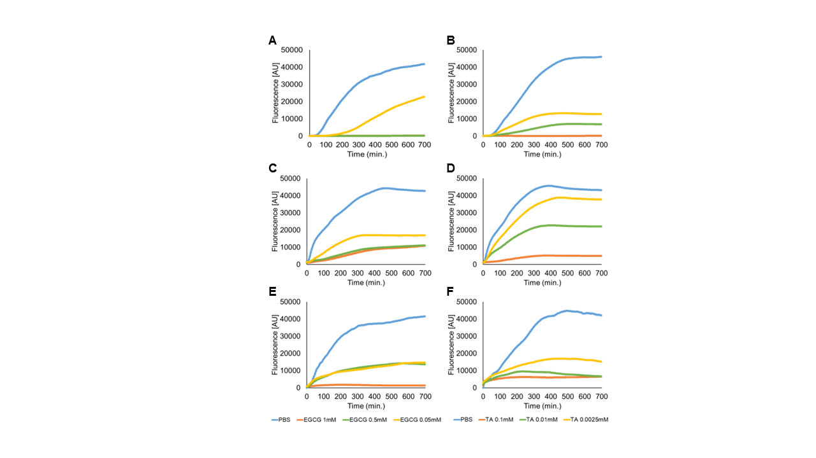
Figure 1 : L’inhibition de l’auto-assemblage de fibrilles d’adénine, de phénylalanine et de tyrosine démontrée par le test de cinétique de fluorescence à la ThT. Tous les métabolites ont été dissous à 90 °C dans du PBS et mélangés aux inhibiteurs, EGCG ou TA, ou à du PBS utilisé comme contôle. Puis, de la ThT dans du PBS a été ajoutée et ses données d’émission à 480 nm (excitation à 450 nm) ont été mesurées au fil du temps. Des échantillons de métabolites sans inhibiteurs et de ThT ont été utilisés comme contrôle (Sans ThT). (A) Adénine 8 mg/ml + EGCG. (B) Adénine 8 mg/ml + TA. (C) Phénylalanine 40 mg/ml + EGCG. (D) Phénylalanine 40 mg/ml + TA. (E) Tyrosine 2 mg/ml + EGCG. (E) Tyrosine 2 mg/ml + TA.

Ensuite, nous avons examiné la corrélation entre l’inhibition de la formation des assemblages de métabolites par les inhibiteurs polyphénoliques et la cytotoxicité qui en résultent. Des cellules SH-SY5Y ont été incubées en présence de métabolites amyloïdes pendant 24 heures. Dans le cas de l’adénine, les inhibiteurs ont considérablement augmenté la viabilité cellulaire de manière proportionnelle à la dose (figures 2A & B), montrant une augmentation de la viabilité multipliée par trois pour l’EGCG (figure 2A) et par deux pour l’acide tannique (figure 2B). Dans le cas de la phénylalanine, la viabilité cellulaire était presque totalement rétablie par les deux inhibiteurs aux concentrations les plus élevées, tout en montrant une inhibition proportionnelle à la dose (figures 2C & D). Enfin, dans le cas de la tyrosine, pour toutes les concentrations testées des deux inhibiteurs, la viabilité cellulaire a été significativement augmentée jusqu’à environ 70 %
(figures 2E & F).

Figure 2 : Inhibition de la cytotoxicité des assemblages de métabolites par l’EGCG et l’acide tannique (TA), déterminée par un test MTT. L’adénine, la phénylalanine et la tyrosine ont été dissoutes à 90 °C dans du milieu de culture cellulaire à des concentrations respectives de 2 mg/ml, 4 mg/ml et 2 mg/ml, et mélangées ou non avec les inhibiteurs. Le contrôle correspond au milieu sans aucun métabolite. Les résultats reflètent trois répétitions biologiques ($⋆$p < 0,05 $⋆⋆$p < 0,01) (A-B) Adénine (Ade) avec ou sans (A) EGCG. (B) AT. (C-D) Phénylalanine (Phe) avec ou sans (C) EGCG. (D) AT. (E-F) Tyrosine (Tyr) avec ou sans (E) EGCG. (F) AT.
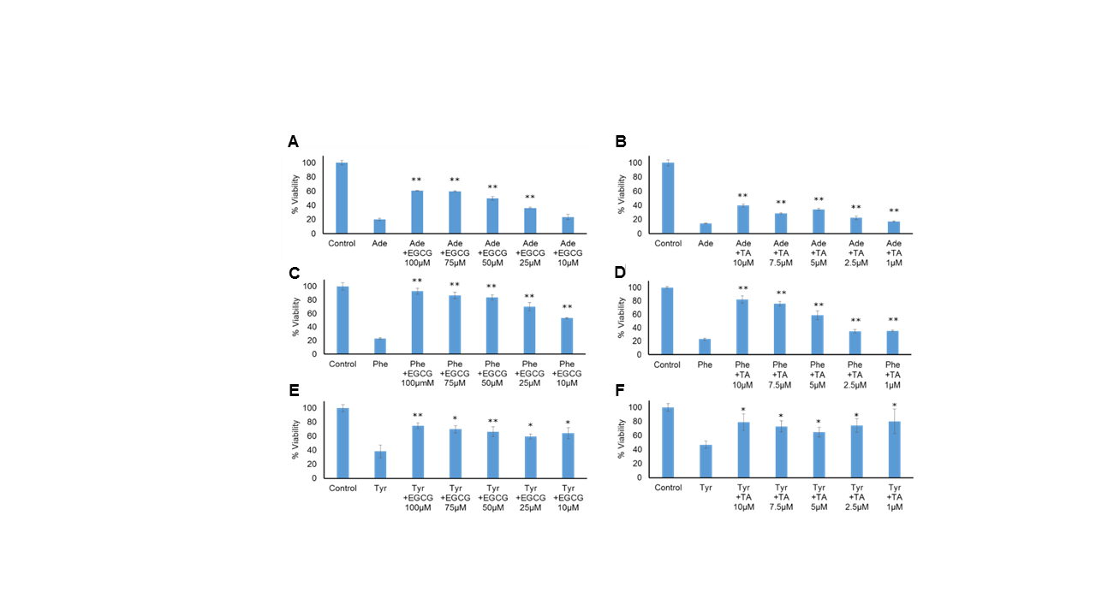

Identification des propriétés immunologiques des assemblages de métabolites
Nous avons ici évalué l’effet immunologique des assemblages de phénylalanine, d’adénine, de tyrosine et de tryptophane. Par plusieurs cycles d’immunisation, des anticorps dirigés contre ces assemblages ont été produits et purifiés. Pour examiner la réactivité des anticorps purifiés, nous avons réalisé un test immunologique par la méthode dot blot. Les assemblages de métabolites ont été déposés sur une membrane et ont été mis en réaction avec les anticorps. La détection spécifique d’assemblages de métabolites par les anticorps a été démontrée (figure 3). Cette détection spécifique a démontré les propriétés immunologiques des assemblages de métabolites de type amyloïde, qui peuvent activer le système immunitaire humoral et permettre la formation d’anticorps spécifiques.

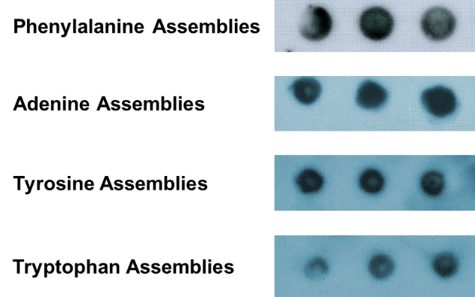
Assemblages de phénylalanine

Assemblages d’adénine

Assemblages de tyrosine

Assemblages de tryptophane

Figure 3 : Test de réactivité aux assemblages de métabolites par la méthode dot blot. Des immunotransferts de métabolites (en trois exemplaires) et leur reconnaissance par des anticorps spécifiques

La reconnaissance des assemblages de phénylalanine par des anticorps purifiés à partir de sérum ex vivo de patients atteints de phénylcétonurie (PCU)

Des échantillons de sang ont été reçus de sujets qui ont reçu un diagnostic de PCU et de sujets sains. Le sérum a été séparé de l’échantillon de sang et les anticorps ont été purifiés à partir du sérum. Les anticorps purifiés de chaque sujet, à la fois des patients atteints de PCU et des sujets sains, ont été utilisés comme anticorps primaires dans un test immunologique par la méthode dot blot pour tester leur réactivité vis-à-vis d’assemblages de phénylalanine. Des assemblages fibrillaires de phénylalanine ont été déposés en trois exemplaires sur une membrane et ont été par la suite mis en réaction avec les anticorps purifiés à partir des sujets humains. Nous démontrons ici l’identification d’assemblages de phénylalanine in vitro par des anticorps purifiés à partir de patients atteints de PCU (figures 4A & B). Ainsi, la reconnaissance des assemblages implique l’existence d’anticorps dirigés contre des fibrilles de phénylalanine dans le sérum des patients atteints de PCU. Par ailleurs, les anticorps purifiés à partir de sujets sains n’ont pas réagi avec les assemblages de phénylalanine, alors qu’ils ont réagi vis-à-vis de la toxine tétanique utilisée comme contrôle positif (figure 4C).

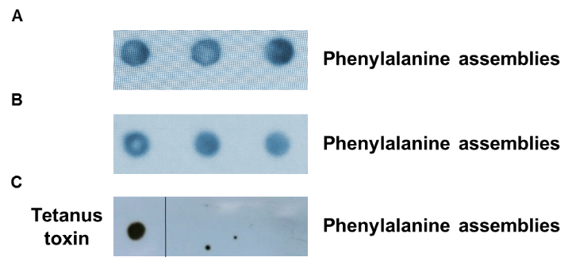
Assemblages de phénylalanine

Assemblages de phénylalanine

Assemblages de phénylalanine

Figure 4 : Immunodétection d’assemblages de phénylalanine par des anticorps purifiés à partir de patients atteints de PCU. Test immunologique par la méthode dot blot. (A-B) Reconnaissance d’assemblage Phe par des anticorps purifiés à partir de différents patients atteints de PCU. (C) Des assemblages Phe n’ont pas été reconnus par des anticorps purifiés à partir d’échantillons de sujets humains sains. Une reconnaissance forte de la toxine tétanique (Tetanus toxin) par les anticorps a servi de contrôle positif et validé l’intégrité du signal négatif.

Caractérisation in vivo des assemblages de métabolites et développement de pistes thérapeutiques.
Pour comprendre la pertinence biologique et les conséquences de l’auto-assemblage moléculaire des métabolites, il est nécessaire d’établir un organisme modèle. Nous avons utilisé la levure de bière (Saccharomyces cerevisiae) pour étudier l’assemblage des métabolites in vivo. Une accumulation de métabolites a été obtenue en manipulant les voies métaboliques endogènes de la levure, imitant de très près l’état métabolique des erreurs innées du métabolisme. En utilisant des mutants de sauvetage phénotypique qui bloquent la biosynthèse en aval de l’adénine, de la phénylalanine et de la tyrosine, nous avons mis en évidence une inhibition de la croissance dès l’addition d’une quantité croissante des métabolites exogènes respectifs (figure 5A). Ainsi, la présence du métabolite à la concentration normale utilisée pour la croissance des levures sauvages entraîne une réduction importante de la croissance chez une souche qui a un défaut de biosynthèse en aval du métabolite respectif.

Le modèle de levure pour l’accumulation de l’adénine a été examiné plus en détail. L’effet montre une dépendance sigmoïdale de la concentration d’adénine suggérant un processus d’assemblage coopératif. Ceci est cohérent avec un mécanisme de nucléation-élongation qui a déjà été décrit pour la formation des amyloïdes. De façon intéressante, l’inhibition de croissance pouvait être diminuée par un traitement avec des polyphénols, qui sont connus pour inhiber les protéines amyloïdes (figure 5B). En utilisant un colorant spécifique des amyloïdes, nous avons confirmé la présence de structures de type amyloïde uniquement dans les mutants accumulant des métabolites (données non présentées). De plus, la formation des structures de métabolites de type amyloïde était désassemblée en réduisant les niveaux d’adénine ou en ajoutant des inhibiteurs d’amyloïdes. De façon intéressante, alors que l’ajout de l’inhibiteur a considérablement amélioré la croissance cellulaire (figure 5B), les niveaux intracellulaires d’adénine sont restés constants. Ainsi, le changement de la croissance cellulaire semble se produire spécifiquement en raison de l’inhibition de la formation des agrégats d’adénine, et non pas comme le résultat d’une diminution des niveaux d’adénine.

Nous avons l’intention d’étendre notre étude et d’établir des modèles de levure supplémentaires qui reflètent les erreurs du métabolisme des patients humains. Ces modèles seront également utilisés pour examiner des médicaments ayant un effet thérapeutique potentiel et pourraient favoriser une compréhension du mécanisme d’auto-assemblage des métabolites dans un système vivant et, dans le futur, ouvrir la voie à des traitements modifiant l’évolution de la maladie.

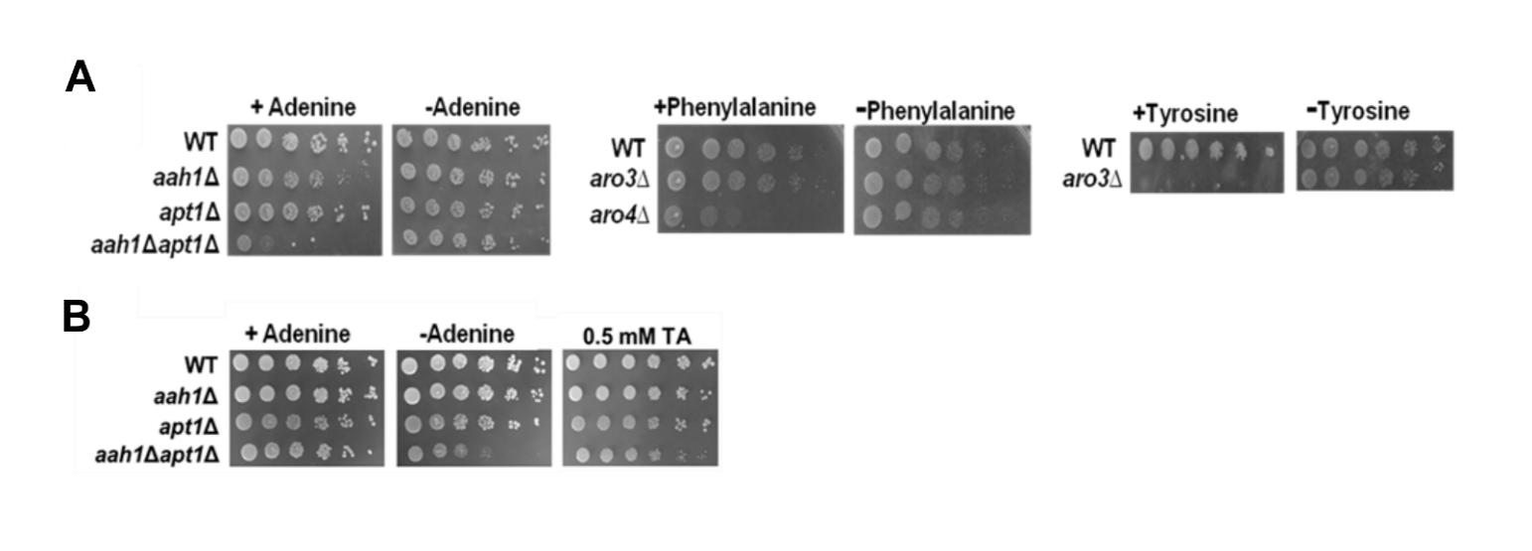
Figure 5 : Sensibilité des modèles de mutants de sauvetage phénotypique à une alimentation en adénine, phénylalanine et tyrosine. Des dilutions en séries de souches de type sauvage (WT), Δaah1, Δapt1, Δaah1Δapt1, Δaro3 et Δaro4 ont été déposées sur du milieu SD avec et sans adénine, phénylalanine ou tyrosine (A), ou avec adénine et 0,5 M d’acide tannique (AT) (B).

Auto-assemblage des neuro-métabolites et ensemencement croisé de protéines amyloïdes

Plusieurs métabolites sont associés aux maladies neurodégénératives, comme l’homocystéine (Hcy), un acide aminé non codé dont les niveaux sont élevés dans le plasma de patients atteints de maladie d’Alzheimer (MA), de maladie de Parkinson (MP) et de sclérose latérale amyotrophique (SLA). De plus, il a aussi été montré que l’homocystéine accélère la mort des neurones dopaminergiques, une caractéristique principale de la MP, et qui est un facteur de risque dans la MA. La mort des cellules neuronales induite par l’homocystéine est médiée par l’activation du récepteur NMDA. Toutefois, on ne sait toujours pas si les niveaux élevés d’homocystéine sont une cause ou un effet dans l’étiologie des pathologies neurodégénératives. Un autre exemple est l’acide quinoléique (QA), qui est associé à la pathologie de plusieurs maladies neurodégénératives, dont la MA, la MP, la SLA et la maladie de Huntington. L’acide quinoléique colocalise avec les structures fibrillaires de Tau, qui sont connus pour leur association avec les pathologies de la MA, et ses niveaux sont augmentés dans le liquide cérébro-spinal des patients atteints de SLA. Sécrété par les microglies activées, l’acide quinoléique est un agoniste du récepteur NMDA, ce qui lui confère son effet neurotoxique. Bien que son mode d’action n’ait pas été totalement élucidé, l’acide quinoléique peut induire plusieurs processus cellulaires, notamment la déstabilisation du cytosquelette, l’inflammation, le stress oxydatif, l’autophagie et l’apoptose. Alors que l’association entre les métabolites et les maladies neurodégénératives est bien établie, on ne connait pas de mécanismes sous-jacents communs. Dans de nombreux cas, on ne sait pas si l’accumulation de métabolites est une cause ou un effet secondaire de ces affections. Pour l’instant, aucune théorie globale n’a été proposée pour expliquer la fréquence élevée de métabolites dans les maladies neurodégénératives.

Notre objectif était d’explorer un nouveau concept proposant que l’ensemencement croisé est un mécanisme sous-jacent au rôle de l’accumulation des métabolites dans les stades précoces des maladies neurodégénératives. Nous postulons que les niveaux élevés de neuro-métabolites provoquent leur auto-assemblage en petites « graines » de métabolites, qui à leur tour servent de patron pour l’assemblage de protéines amyloïdes. Ainsi, l’ensemencement croisé de protéines amyloïdes par des neuro-métabolites pourrait accélérer, et peut-être initier, le processus amyloïdogénique. Bien que l’ensemencement croisé de protéines par la phénylalanine ait été démontré in vitro, ce mécanisme n’a jamais été étudié dans un rôle d’initiateur commun du processus de neurodégénération.

Nous avons d’abord démontré que l’homocystéine et l’acide quinoléique sont capables de s’auto-assembler in vitro (figures 6A, 7A). Dans ce but, nous avons dissous chaque neuro-métabolite à 90 °C dans un tampon physiologique pour obtenir une solution monomérique homogène, qui a ensuite été progressivement refroidie donnant lieu à la formation de structures supramoléculaires. Nous avons testé différentes concentrations de chaque neuro-métabolite pour déterminer les conditions dans lesquelles se forment des structures supramoléculaires organisées. Pour visualiser les structures de neuro-métabolites, nous avons réalisé une analyse par microscopie électronique à transmission (TEM). Cette analyse a montré que l’homocystéine formait des fibrilles de type amyloïde (figures 6B & C), tandis que l’acide quinoléique s’auto-assemblait pour former des assemblages fibrillaires courts (figure 7B). Pour examiner les caractéristiques de type amyloïde des assemblages de métabolites, nous avons coloré les structures avec de la ThT. Les assemblages de neuro-métabolites ont été colorés avec de la ThT et observés à l’aide d’un microscope confocal. Nous avons trouvé que l’homocystéine fixe la ThT et forme des structures bien organisées de type amyloïde (figure 6D). Par ailleurs, une analyse cinétique du processus de fibrillation de l’homocystéine utilisant un test de fixation de la ThT a démontré son caractère proportionnel à la dose (figure 6E). Cependant, la ThT n’a pas coloré ou fixé l’acide quinoléique, indiquant probablement que l’acide quinoléique n’est pas amyloïdogénique (données non présentées).

Figure 6 : Caractérisation des assemblages d’homocystéine (Hcy) in vitro (A) Structure chimique de l’homocystéine. (B et C) Micrographie TEM et cryo-TEM prises 24 heures après l’initiation de l’auto-assemblage induit en dissolvant 15 mM d’Hcy dans du PBS à 90 °C. (D) Images de microscopie confocale à fluorescence d’assemblages de métabolites colorés à la ThT. (E) Analyse cinétique de l’agrégation d’Hcy aux concentrations indiquées à l’aide d’un test de fixation de la ThT une période d’environ 200 minutes. (F) Ensemencement croisé de béta-amyloïde par l’Hcy. 20 % v/v de fibrilles préformées d’Hcy (15 mM) ont été ajoutés à une solution à 50 µM de béta-amyloïde. L’agrégation a été suivie.

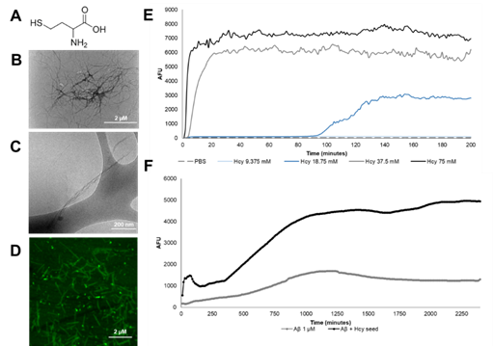

Nous avons ensuite effectué une expérience préliminaire pour étudier l’ensemencement croisé de protéines amyloïdogéniques par ces deux neuro-métabolites. La béta-amyloïde (Aβ) et l’alpha-synucléine (α-syn), des protéines amyloïdogéniques respectivement liées à la MA et à la MP, ont été respectivement co-incubées avec des fibrilles préformées d’homocystéine et d’acide quinoléique qui devaient servir de « graine » de nucléation. L’agrégation des protéines a été suivie en utilisant un test de fixation de la ThT. Les deux neuro-métabolites ont induit un ensemencement croisé des protéines correspondantes (figures 6F, 7C). Par contre, l’incubation de l’homocystéine et de l’acide quinoléique avec de l’albumine de sérum bovin (BSA), utilisée comme contrôle, n’a pas modifié la propension de cette protéine à s’agréger (figure 7 et données non présentées). De plus, l’utilisation de l’alanine comme contrôle négatif n’a pas modifié l’agrégation de la béta-amyloïde ou de l’alpha-synucléine (figure 7C et données non présentées).
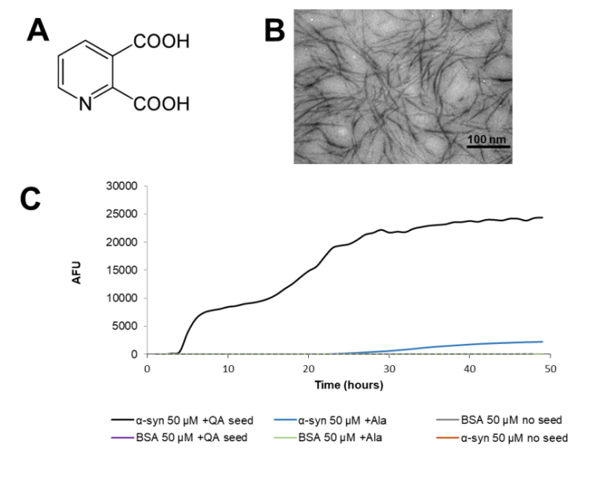
Figure 7 : Caractérisation des assemblages d’acide quinoléique (QA) in vitro (A) Structure chimique de l’acide quinoléique. (B) Micrographie TEM prise 24 heures après l’initiation de l’auto-assemblage induit en dissolvant 12 mM de QA dans du PBS à 90 °C. (C) Ensemencement croisé d’alpha-synucléine par le QA. 20 % v/v de fibrilles préformées de QA (12 mM) ont été ajoutés à une solution à 50 µM d’alpha-synucléine. L’agrégation a été suivie en utilisant un test de fixation de la ThT, sur une période d’environ 50 minutes. De l’alanine et de la BSA ont été utilisées dans les mêmes conditions comme contrôles négatifs.

Publications issues des travaux de recherches
Soumises ou en cours de révision : 2
En préparation : 3


Dr Johann Elbaz
Professeur assistant, département de microbiologie et de biotechnologie moléculaires de la Faculté des sciences de la vie George S. Wise.
Université de Tel-Aviv

Des bactéries génétiquement modifiées comme enregistreur génomique intelligent pour la perception de maladie complexe de l’intestin et comme nouveaux nanoréacteurs semblables à des virus

Introduction

Les cellules sont les machines les plus sophistiquées, produisant sélectivement et simultanément des centaines de milliers de molécules complexes. La capacité de modifier des organismes biologiques est un objectif longtemps envisagé datant de plus d’un demi-siècle. Avec la révolution de la génomique, un nouveau domaine de la «biologie de synthèse » s’est développé, pour créer, contrôler et programmer les comportements cellulaires. La biologie de synthèse allie différentes disciplines scientifiques, dont l’ingénierie, la biologie, la chimie et les sciences informatiques, pour programmer des cellules qui peuvent réaliser des tâches ou créer des produits chimiques ou des matériaux imitant la complexité de la nature. Récemment, nous avons mis au point une voie de synthèse génétique pour l’expression d’ADNsb artificiels et leur auto-assemblage en nanostructure imposée chez E. coli. Cette technologie établit un pont fondamental pour la réussite de l’incorporation de la nanotechnologie à ADN au monde cellulaire grâce aux outils de la biologie de synthèse. Dans ce contexte, notre groupe de recherche se divise sur trois projets conjoints visant à résoudre des difficultés fondamentales associées à la mise au point de biocapteur basé sur des enregistreurs génomiques intelligents pour des applications biomédicales, la production de bioréacteurs intelligents semblables à des virus pour une application dans le domaine de l’énergie et des systèmes intelligents de livraison de médicaments à la demande :

- Mise au point d’un biocapteur basé sur un enregistreur génomique intelligent.

Bien que la dynamique soit la base de nombreux processus biologiques, notre capacité à décrire de manière robuste et précise les signaux biologiques variant en fonction du temps et les programmes de régulation reste limitée. Notre capacité à capter des informations au sein de populations de cellules dans des habitats difficiles à étudier tels que l’intestin des mammifères ou dans des contextes ouverts tels que les environnements marins ou du sol reste extrêmement partielle.
Notre objectif dans ce projet est de créer de nouvelles applications en matière d’enregistrement biologique. Un système d’enregistreur intracellulaire intelligent pourrait être utilisé pour enregistrer les fluctuations des métabolites, les changements de l’expression des gènes, et les troubles associés aux origines. Dans ce projet, nous mettons au point un système pour stocker les informations biologiques temporelles directement dans les génomes d’une population de cellules. Un « magnétophone biologique » est mis au point dans lequel les signaux biologiques déclenchent la production d’ADNsb qui est alors enregistrée à un emplacement précis au sein du génome d’E. Coli à l’aide le la recombinase β du système λ-red.

- Nanoréacteurs synthétiques vivants semblables à des virus.
Les virus sont bien connus pour provoquer des maladies dévastatrices. Toutefois, les scientifiques ont maintenant trouvé un moyen positif d’utiliser leur capacité naturelle d’auto-assemblage incroyablement sophistiquée afin de mettre au point des matériaux à l’échelle du nanomètre pour une grande variété d’applications allant des cellules solaires et des batteries aux diagnostics médicaux, à la médecine régénérative et aux plateformes de thérapie génique.

Les promesses de la nanotechnologie encodant génétiquement des acides nucléiques dans des cellules vivantes sous-tendent la capacité à exploiter les règles simples d’appariement des bases de Watson–Crick pour programmer des nanosystèmes ayant des structures et des fonctions définies. Cette approche a déjà été utilisée in vitro pour la formation de fascinants nano-échafaudages précisément conçus qui médient le renforcement des réactions enzymatiques. Toutefois, des problèmes de dégradation cellulaire et des difficultés d’export et de livraison à d’autres organismes et à la matrice extracellulaires restent complexes. Au cours du processus physiologique d’auto-assemblage, les virus encapsulent leur génome et protègent ainsi le génome de la dégradation tout en créant un système de livraison très sophistiqué. En apprenant de la nature et en utilisant la capacité de mon système à coder des nanostructures d’ADNsb artificielles et préprogrammées qui peuvent s’auto-assembler, nous envisageons la production de nano-ensembles viraux artificiels et l’encapsulation de nano-échafaudages ADN-protéines ou ARN-protéines conçus pour le renforcement des productions chimiques et métaboliques au sein des particules virales artificielles. Nous formulons l’hypothèse que l’encapsulation de nano-échafaudages à base d’ADN dans un virus artificiel permettra la production de nanoréacteurs biologiques ultra-stables (échafaudage d’ADN non dégradable) ayant la capacité de capter et de répondre à leur environnement (par ex. promoteur inductible par la lumière).

Objectifs spécifiques de cette étude

Objectif 1 : Des bactéries génétiquement modifiées pour produire de multiples ADNsb.
  - De nouveaux outils de biologie de synthèse basés sur la fonctionnalité des acides nucléiques catalytiques (DNAzymes) qui peuvent produire de multiples ADNsb in vivo.

  - Mettre au point de nouveaux outils de biologie de synthèse basés sur l’ARN/ADN pour la production de multiples ADN.

Objectif 2 : L’enregistrement génomique dynamique d’événements cellulaires pour le diagnostic fiable, rapide et bon marché des maladies complexes de l’intestin.

2.1 La mise au point de la voie génétique artificielle d’enregistrement basée sur la production d’ADNsb grâce à un ARN non codant, un ARNm naturel et une transcriptase inverse.

2.2 La mise en œuvre de la voie génétique artificielle d’enregistrement pour permettre la détection d’ARN et la production de plusieurs ADNsb différents.

2.3 La conception d’une plateforme évolutive pour augmenter l’efficacité du système enregistreur ADN et la découverte de nouvelles pièces de capteur génétique (par ex., promoteur) pour un cancer de l’intestin spécifique, telles que le pH ou les polypes adénomateux.

Objectif 3 : Mettre au point des bactéries pour produire des nano-échafaudages artificiels vivants et réglables qui peuvent être encapsulés dans des particules artificielles basées sur le bactériophage MS2.

3.1 La mise au point de l’encapsulation de nano-échafaudages ADN/ARN synthétisés chimiquement dans des particules artificielles basées sur un virus à l’aide de sous-unités de protéine d’enveloppe purifiées de phages MS2 de procaryotes

3.2 La mise au point de l’encapsulation de nano-échafaudages ADN/ARN produits in vivo dans des particules artificielles basées sur un virus à l’aide de sous-unités de protéine d’enveloppe de phages MS2 de procaryotes

3.3 Évaluer le potentiel de nanostructures ADN encapsulées dans des virus comme nanoréacteurs qui peuvent renforcer des réactions chimiques à l’intérieur des cellules ou dans le milieu extracellulaire.

Résultats
Objectif 1 : Des bactéries génétiquement modifiées pour produire de multiples ADNsb.

1.1 La mise au point de nouveaux outils de biologie de synthèse basés sur la fonctionnalité des acides nucléiques catalytiques (DNAzymes) qui peuvent produire de multiples ADNsb in vivo.

Nous avons récemment résolu le défi de coder et d’exprimer un court ARNsb artificiel dans des bactéries vivantes. Cela a été fait à l’aide d’un système biologique bien connu issu d’un rétrovirus eucaryote (transcription inverse du VIH) qui a été artificiellement incorporé dans l’organisme hôte (E. coli) à l’aide d’outils génétiques de biologie de synthèse. La transcription inverse du VIH convertit enzymatiquement l’ARN en ADNdb, mais elle n’est pas active chez les procaryotes. Pour activer synthétiquement la transcription inverse du VIH chez les procaryotes, deux innovations principales ont été conçues. Premièrement, chaque ADNsb est codé par un gène qui est transcript en un ARN non codant contenant une structure en épingle à cheveux en 3’ (HTBS). Cette structure en épingle à cheveux comprend la séquence de l’ARNt^{LYS} eucaryote, qui est le site de liaison du VIH et qui sert également de terminateur de transcription. Deuxièmement, l’expression de la transcriptase inverse du VIH s’est avérée insuffisante pour produire l’ADNsb ; la production de l’ADNsb n’est ainsi amplifiée qu’en co-exprimant la transcriptase inverse du virus de la leucémie murine (MLRT). En incorporant cette voie synthétique dans un circuit génétique, nous avons démontré la production in vivo d’ADNsb pour des application in vitro, telles que la formation de fils et de feuilles en une et deux dimensions (1D et 2D).

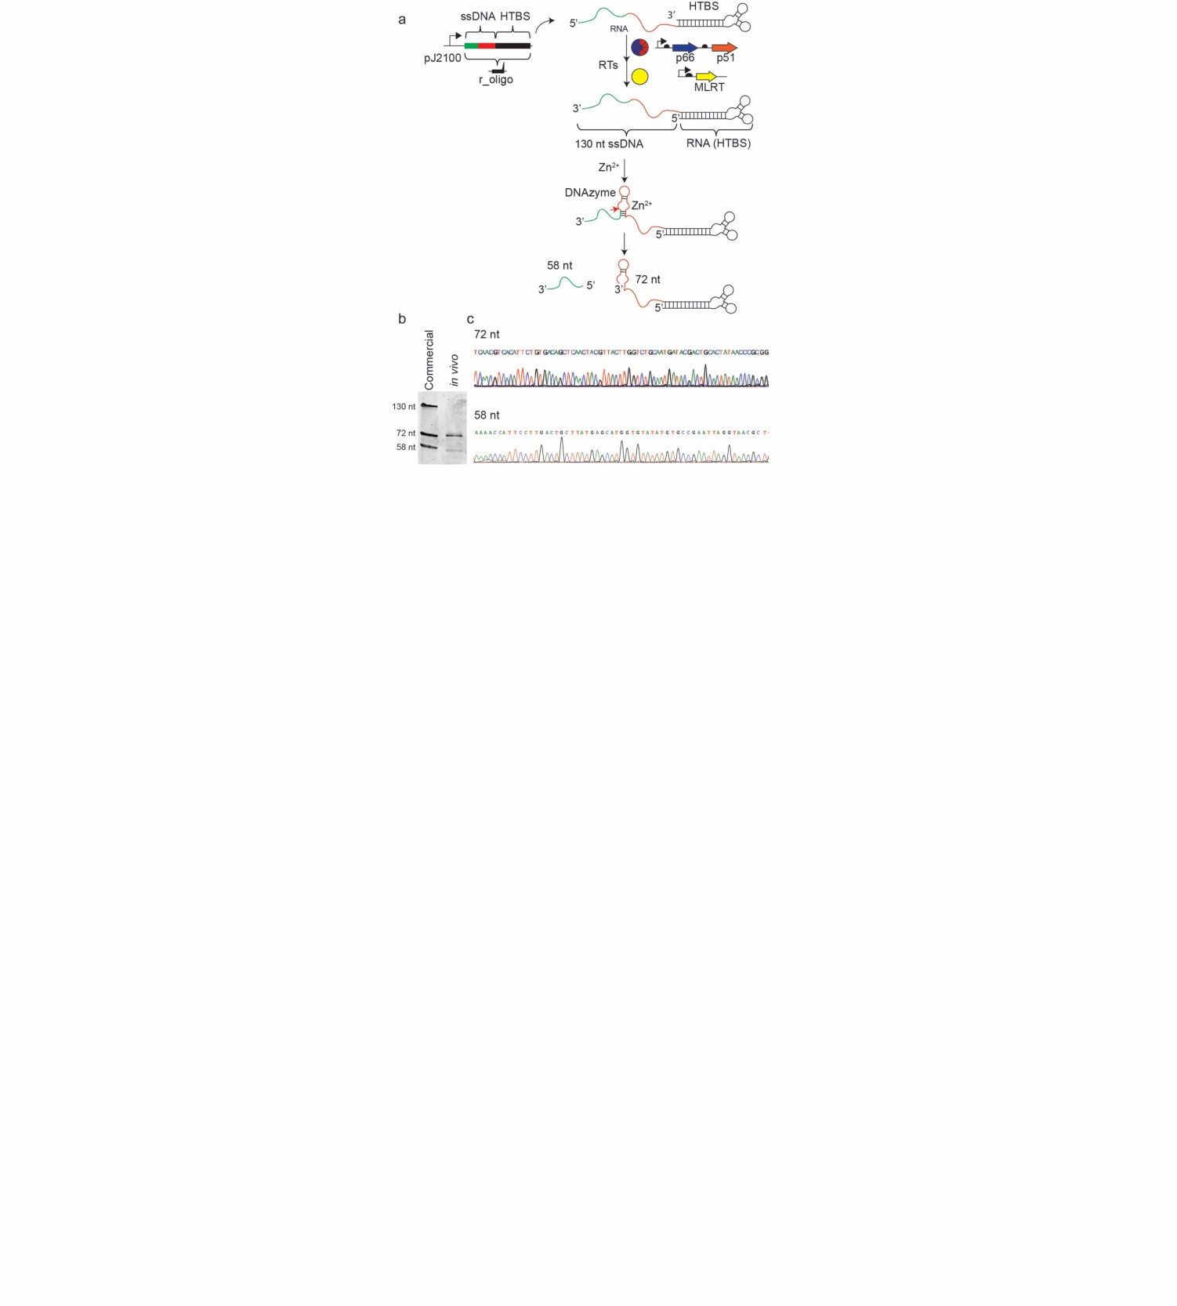
Figure 1 : (A) Un schéma de la conversion de gène r_oligo en ADNsb suivi de son auto-coupure. Le gène r_oligo contient la séquence ADNsb désirée (en vert), l’acide nucléique catalytique (DNAzyme, en rouge) et la partie HTBS (en noir) qui sert de terminateur de la transcription. La flèche rouge montre le site de coupure de la DNAzyme. (B) Comparaison d’un ADNsb de 130 nt produit in vivo qui s’auto-coupe grâce à la DNAzyme en deux ADNss (de 72 nt et 58 nt) avec des ADNsb synthétisées chimiquement commerciaux. (C) Analyse de séquençage des 72-mer et 58-mer produits in vivo.

Un autre objectif important est d’établir un système pour produire de l’ADNsb ayant la capacité de produire de multiples copies de différentes molécules d’ADNsb in vivo, tout en étant également capable d’enlever l’ARN conjugué (HTBS) (figure 1) après la formation. À cette fin, nous avons fusionné une séquence nucléique catalytique spécifique (R3-DNAzyme) au gène oligo. Pendant la première année de la bourse, nous avons conçu notre système (données non publiées) pour exprimer un ADNsb de 130 nt qui inclut la séquence de la DNAzyme de façon à ce que lorsque la structure de la DNAzyme active est formée, l’ADNsb de 130 nt est coupé en deux fragments (de 72 nt et 58 nt) (figure 1a). Ces fragments ont pu être détectés après purification de l’ADNsb total (figure 1b). Nous avons analysé plus en détail la séquence spécifique des deux bandes en conjuguant des adaptateurs ADN aux ADNsb purifiés (figure 1c). Cette procédure a permis le séquençage avec de courts oligos et empêche la contamination plasmidique (les adaptateurs ADN ne peuvent être liés qu’à de l’ADNsb et pas à de l’ADN circulaire). Nous avons identifié le site de coupure précis de la DNAzyme et il est identique au site qui a été précédemment décrit in vitro. Ce résultat ouvre non seulement la voie à la production de nanostructures ADN stables et plus efficaces, mais établit également un pont entre les composants de la science chimique de l’ADN, tels que les aptamères et les DNAzymes, et leur intégration efficace dans le monde intracellulaire, ce qui peut être utile pour des applications médicales et des applications de génie biologique.

1.2 Mettre au point de nouveaux outils de biologie de synthèse basés sur l’ARN/ADN pour la production de multiples ADN.

Le système est en construction et sera vérifié pendant la deuxième année de la bourse.

Objectif 2 : L’enregistrement génomique dynamique d’événements cellulaires pour le diagnostic fiable, rapide et bon marché des maladies complexes de l’intestin.

2.1 La mise au point de la voie génétique artificielle d’enregistrement basée sur la production d’ADNsb grâce à un ARN non codant, un ARNm naturel et une transcriptase inverse.

Pour enregistrer des signaux biologiques grâce à la production in vivo d’ADNsb, une souche modifiée a d’abord été conçue. La souche modifiée est basée sur la réparation de l’ADN d’un gène de résistance à la kanamycine défectueux. Tout d’abord, une souche résistante à la kanamycine a été modifiée en insérant un gène kanR, qui code pour la néomycine phosphotransférase II et confère la résistance à la kanamycine, dans le locus galK. Ensuite, deux codons-stop ont été introduits en changeant 5 bases de la copie génomique de kanR pour créer une souche rapportrice sensible à la kanamycine, appelée kanR_{OFF}. Ces codons stop prématurés peuvent être reconvertis en la séquence sauvage (KanR_{ON}) par recombinaison avec l’ADNsb.

Figure 2 : Densité de cellules des souches capables de capter L’absorbance à 600 nm des différentes souches a été mesurée après 6 heures en présence (rouge) ou en absence (bleu) de kanamycine. (Wild type : souche sauvage, no kanamycin : sans kanamycine)

Comme le montre la détection de la croissance, en présence de kanamycine, les deux souches résistante et sensible ont été modifiées avec succès (figure 2) et l’incorporation des 5 bases afin de former les codons stop prématurés a été suffisante pour établir un capteur basé sur la kanamycine.

Ensuite, le programme génétique souhaité, qui produit l’ADNsb et l’intègre dans le locus spécifique muté chez E. coli a été conçu et construit. Le système génétique mis au point exprime efficacement les protéines de la transcriptase inverse du VIH (HIVRT), de la transcriptase inverse du virus de la leucémie murine (MLRT) et de la recombinase β. HIVRT et MLRT sont les enzymes nécessaires pour exprimer l’ADNsb alors que la recombinase β intègre l’ADNsb dans le génome. La production de HIVRT, de MLRT et de la recombinase β est contrôlée par le promoteur inductible pTac. Une cassette sous le contrôle d’un promoteur constitutif exprime un site de liaison à HIVRT (HTBS) et un ARN non codant qui produit l’ADNsb ayant la séquence KanR_{ON}. Cette séquence est conçue pour être homologue à la partie KanR_{OFF}. Ainsi, en intégrant la séquence KANon à la fourche de réplication, le gène KAN sera réparé par recombinaison et restaurera la résistance à la kanamycine (figure 3).

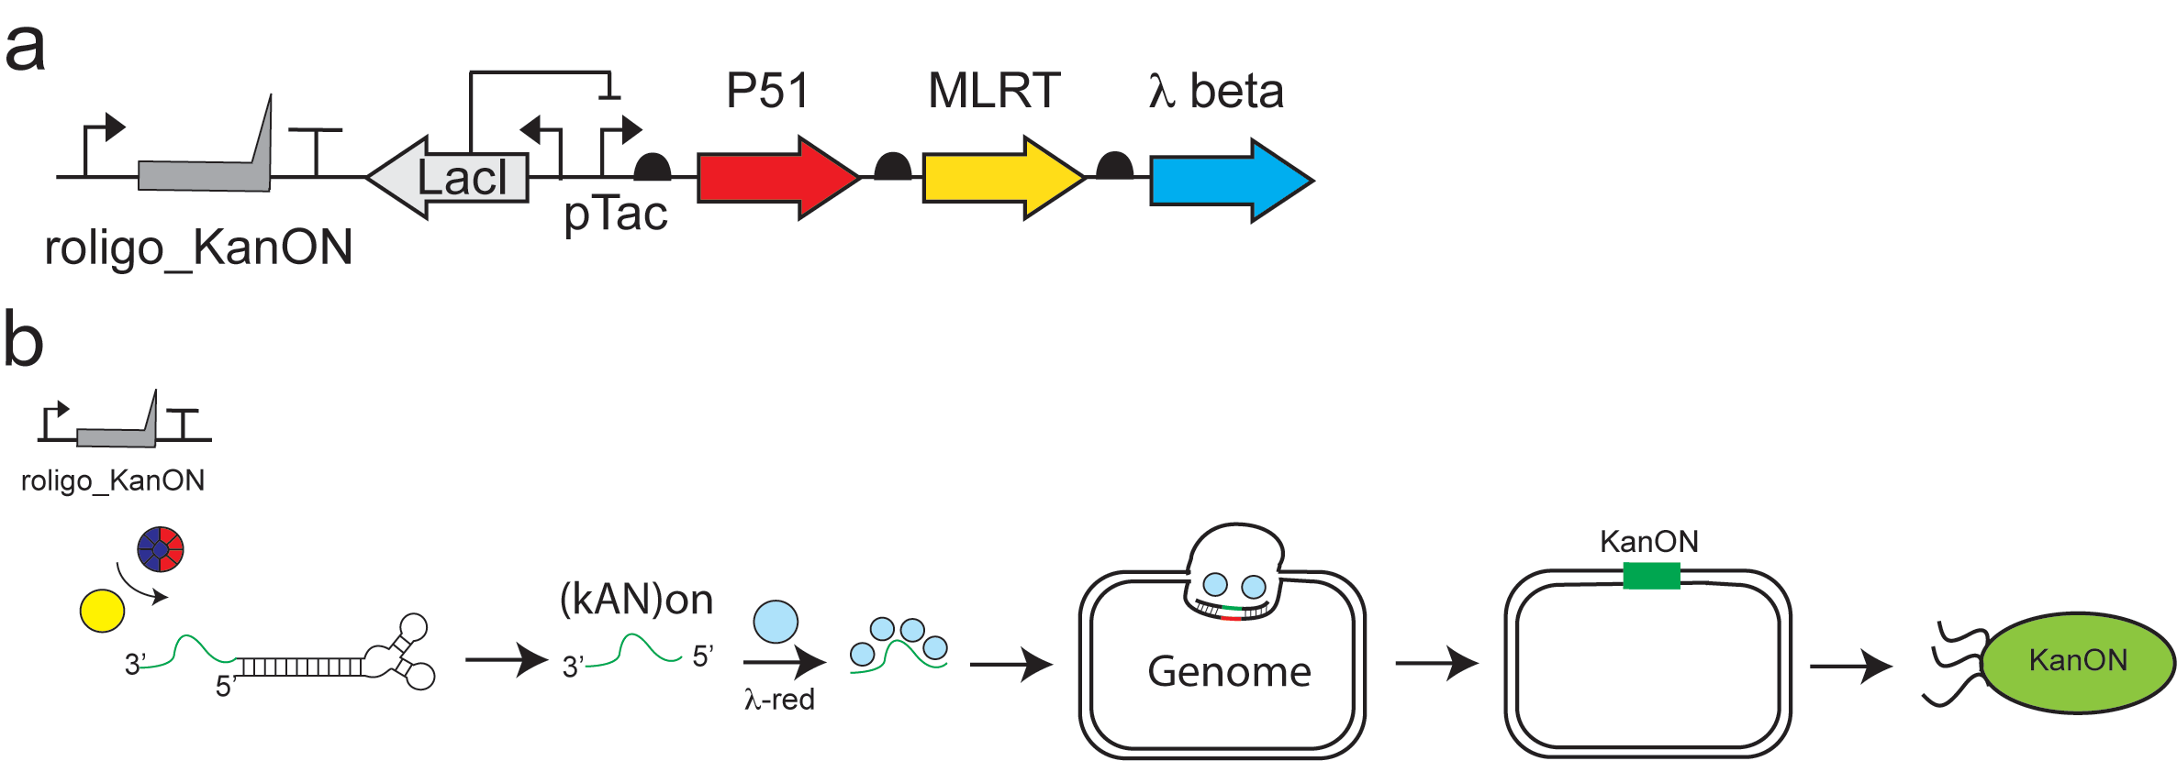
Figure 3 : Le paradigme général de l’enregistreur. (A) Le programme génétique inclut trois gènes (P51, MLRT et beta) sur un opéron comparable et sous le contrôle de pLacI, et la co-expression du gène oligo sous le contrôle d’un promoteur constitutif J23100. (B) Une présentation schématique du système est décrite : la production de l’ADNsb par le système de transcription inverse et son intégration à un emplacement génomique précis entraînant l’activation du gène de résistance de la kanamycine.

Après avoir construit la souche « détecteur » et le circuit génétique utilisé pour la production à la demande de l’ADNsb en présence de la recombinase β, l’incorporation de l’ADNsb à l’emplacement précis a été testée. Un plasmide contenant le circuit génétique a été transformé dans la souche KanR_{OFF}. Suivant une induction du promoteur pTac avec de l’IPTG, les bactéries ont été étalées sur des boîtes de LB-agar avec et sans kanamycine et la fréquence de recombinaison a été calculée par le rapport entre les unités formant des colonies (UFC) poussées sur le milieu sélectif et le nombre total sur le milieu sans sélection. Après induction avec l’IPTG, les bactéries ont poussé sur les boîtes contenant de la kanamycine. La correction de la mutation a également été vérifiée par séquençage qui a indiqué une correction du gène de résistance défectueux.
Pour étudier davantage notre système et pour vérifier l’importance de ses composants, différentes versions du système manquant chacune des enzymes ont été conçues. En plus, une séquence aléatoire a été testée à la place de la séquence KanR_{ON}. Sans la recombinase β et de même avec une séquence aléatoire d’ADNsb, aucune correction du gène ne s’est produite (figure 4). Une construction dépourvue à la fois d’HIVRT et de MLRT n’a pas acquis la résistance à la kanamycine indiquant le rôle vital de la transcription inverse. Étonnamment, l’une ou l’autre de la HIVRT ou la MLRT étaient suffisantes pour la correction du gène muté (figure 4).

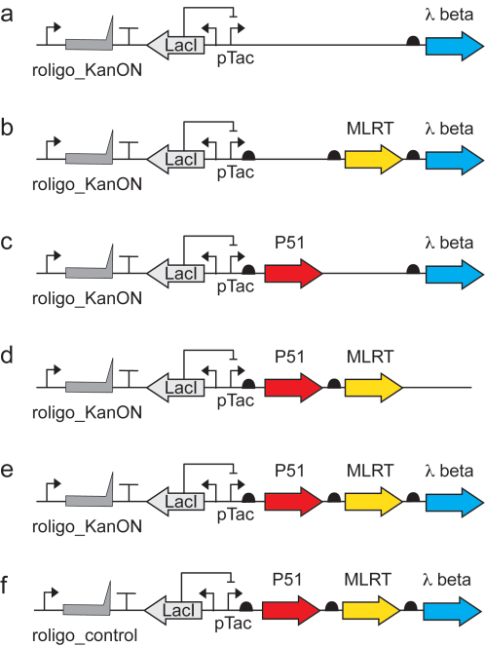

Figure 4 : La fréquence de recombinaison des différents programmes génétiques. La conception des différents systèmes est présentée dans le volet de gauche. Les fréquences de recombinaison correspondantes sont décrites dans le volet de droite.

Puisque des événements de recombinaison se sont également produits en absence d’IPTG (figure 5), nous construisons actuellement des programmes génétiques différents qui pourront strictement contrôler le système. Il est possible que l’amélioration de la régulation de l’expression de l’ARN non codant, qui sert de matrice pour la production de l’ADNsb permette un contrôle plus strict sur les événements d’enregistrement.
Nous cherchons à améliorer la capacité du système à capter l’environnement des cellules et à enregistrer les événements d’exposition à des signaux chimiques et biologiques en resserrant la régulation des composants du système et en réduisant le nombre d’événements de recombinaison à l’état non induit.

Figure 5 : La capacité à enregistrer la présence d’IPTG dans le génome. Le programme génétique inclut un promoteur inductible dépendant de l’IPTG qui contrôle l’expression de trois enzymes (P51, MLRT et beta) tout en co-exprimant un KanON oligo précis (panneau du haut). La fréquence de recombinaison était 6 fois supérieure en présence de 1 mM d’IPTG que sans IPTG (panneau du bas).

2.2 La mise en œuvre de la voie génétique artificielle d’enregistrement pour permettre la détection d’ARN et la production de plusieurs ADNsb différents.

Nous cherchons à développer une version plus versatile du système dans laquelle l’ADNsb produit sera utilisé comme amorce permettant la transcription inverse d’une matrice ARN. Cela permettra l’utilisation d’un seul ADNsb pour la production de plusieurs ADNsb différents à incorporer à des emplacements différents dans le génome, et cela pourra également servir de système ayant besoin de plus de signaux d’entrée de fonctionnalité du processus d’enregistrement génomique et d’activer la capacité à capter l’ARN présent naturellement dans la cellule.

Cette partie est en construction et sera vérifiée dans les prochains mois.

2.3 La conception d’une plateforme évolutive pour augmenter l’efficacité du système enregistreur ADN et la découverte de nouvelles pièces de capteur génétique (par ex., promoteur) pour un cancer de l’intestin spécifique, telles que le pH ou les polypes adénomateux.
Cette partie commencera à la fin de la deuxième année.

Objectif 3 : Mettre au point des bactéries pour produire des nano-échafaudages artificiels vivants et réglables qui peuvent être encapsulés dans des particules artificielles basées sur le bactériophage MS2.

Résultats préliminaires (les 3 premiers mois)

3.1 La mise au point de l’encapsulation de nano-structures ADN/ARN synthétiques dans MS2 in vitro.

Des capsides de bactériophages MS2 sauvage ont d’abord été produites et purifiées en masse par leur processus naturel d’infection. Des images de microscopie électronique à transmission (TEM) montrent le virus MS2 naturel purifié avec des dimensions de 27 nm (figure 6a). Les MS2 purifiés ont ensuite été désassemblés et leurs acides nucléiques (ARN) naturels ont été enlevés pour empêcher leur auto-assemblage en absence de l’ARN/ADN synthétique (figure 6b). Les protéines d’enveloppe virales de MS2 ont été ensuite exposées à l’ARNsb synthétique pour permettre leur assemblage et l’encapsulation de l’ARNsb artificiel à la place de l’élément génomique viral naturel in vitro. Les particules MS2 ont été bien caractérisées par TEM (figure 6c), démontrant ainsi la capacité à assembler les virus MS2 in vitro et l’encapsulation potentielle d’ARNsb artificiel. Alors que les MS2 sauvages naturels empêchaient la dégradation de leur génome ARN par un traitement à la RNase, les MS2 recomposés (ARNsb encapsulé dans des protéines virales) étaient incapable d’empêcher la dégradation de l’ARN par un traitement à la RNase comme il en ressort des molécules d’ARNsb « nu » du contrôle (figure 7). La dégradation de l’ADNsb dans les protéines virales était comparable à la dégradation de l’ADNsb contrôle suggérant que ces particules semblables à des virus ne protège pas contre la DNase. Toutefois, l’encapsulation de l’ADN et de l’ARN n’a pas encore été validée.

Nos prochains travaux comprendront l’identification de conditions optimisées pour la décomposition des capsides MS2 et pour le ré-assemblage in vitro, après remplacement de l’élément génomique naturel viral par des nano-échaffaudages ADN, des acides nucléiques catalytiques (DNAzymes) et des machines à base d’ARN fonctionnelles. L’affinité de l’ADN/ARN aux protéines d’enveloppe de MS2 sera comparée à l’affinité de l’ARN viral naturel dans le milieu extracellulaire et la stabilité structurelle et la stabilité fonctionnelle des acides nucléiques encapsulés dans des particules semblables à des virus seront évaluées.

3.2 La mise au point génétique de l’encapsulation de nano-structures ADN/ARN synthétiques dans MS2 dans des cellules vivantes.

Les vecteurs (plasmides) pour l’expression des nanostructures ADN/ARN conjointement avec les protéines d’enveloppe de MS2 dans des bactéries ont maintenant été conçus et sont en cours de construction pour les expériences in vivo. Ces nanostructures seront caractérisées et modifiées pour renforcer les réactions chimiques dans les cellules. Des travaux supplémentaires y combineront un système de sécrétion artificiel pour les éléments fonctionnels ARN/ADN-protéines développés afin de concevoir et de produire des matériaux extracellulaires présentant des structures à plusieurs échelles comme les biofilms.
a | b | c
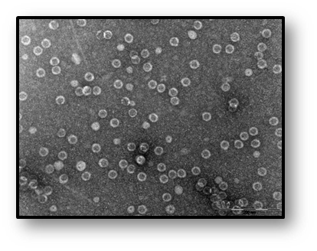 | 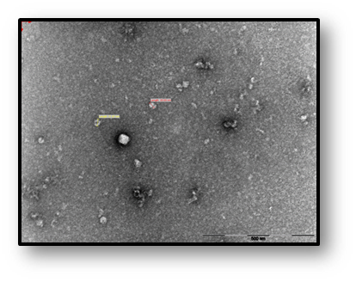 | 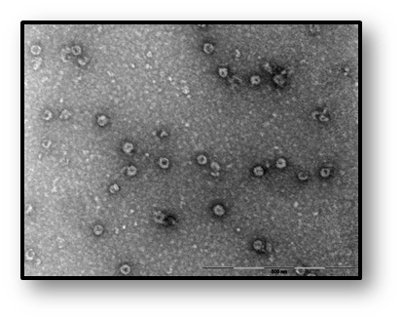
Figure 6 : Décomposition et ré-assemblage de MS2 in vitro. Images de TEM montrant (a) des bactériophages MS2 sauvages, (b) des bactériophages MS2 sauvages après décomposition à l’acide acétique glacial, et (c) le ré-assemblage de protéines virales avec de l’ARNsb artificiel. Barre d’échelle = 500 nm

Figure 7 : Dégradation de l’ADN et de l’ARN dans des particules MS2 et les particules MS2 recomposées semblables à des virus. Les particules MS2 et les particules semblables à MS2 ont été traitées avec de la DNase (gel du haut) ou de la RNase (gel du bas) et la dégradation des acides nucléiques a été suivi sur gel d’agarose. Les échantillons traités avec la DNase et la RNase sont indiqués avec « + ». A et E : MS2 naturel ; B et F : protéines virales sans acides nucléiques ; C : protéines virales avec ADNsb ; D : ADNsb « nu » ; G : protéines virales avec ARNsb ; H : ARNsb « nu ». | 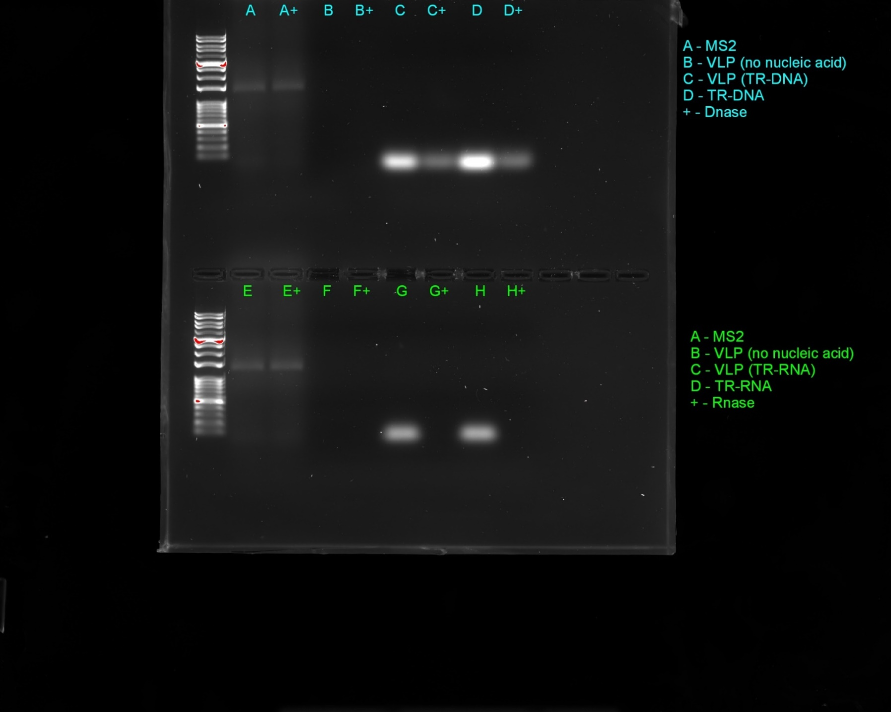

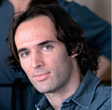
Oded Rechavi, PhD
Faculté des sciences de la vie George S. Wise,
Département de neurobiologie, Université de Tel-Aviv

Lecture et écriture de mémoires épigénétiques

But immédiat
Le but immédiat du laboratoire Rechavi est de dévoiler de nouveaux mécanismes qui encodent les mémoires biologiques. Dans l’année passée, nous avons progressé dans cette direction et réalisé d’importants accomplissements.

Prix spécial reçu :
Entre autres accomplissements, Oded Rechavi a reçu le prix Blavatnik pour les jeunes scientifiques.

Des informations relatives aux prix Blavatnik (issues du site du prix Blavatnik) :
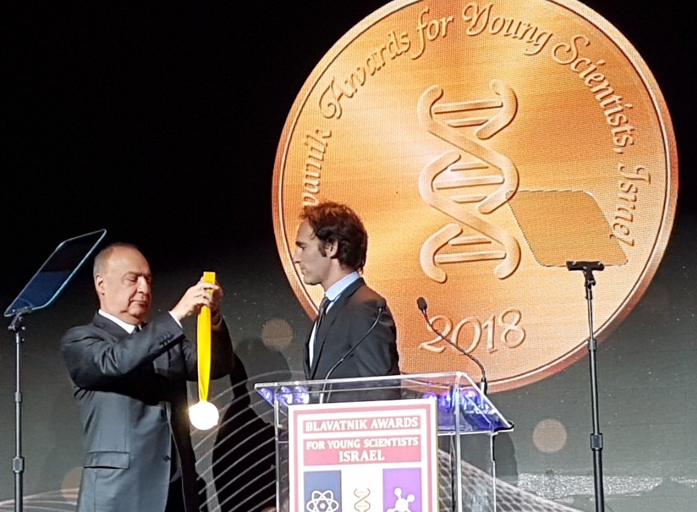
« Les prix Blavatnik récompensent de jeunes scientifiques et ingénieurs exceptionnels en soulignant leurs accomplissements extraordinaires, en reconnaissant le potentiel remarquable en matière de découvertes futures et en accélérant l’innovation dans leurs recherches. Établis aux États-Unis en 2007, les prix Blavatnik sont un programme phare de la fondation de la famille Blavatnik, ils sont administrés par l’Académie des sciences de New York. Décernés en Israël pour la première fois, en collaboration avec l’Académie israélienne des Sciences et des Humanités, trois des jeunes scientifiques et ingénieurs les plus remarquables du pays recevront 100 000 dollars chacun, l’une des récompenses sans restriction les plus importantes jamais créées pour les chercheurs en début de carrière en Israël. »

Résumé des résultats obtenus pendant l’année passée :
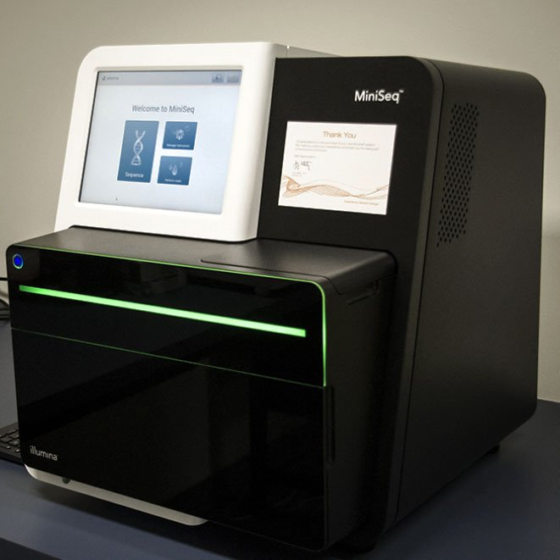
Les fonds provenant de la fondation Adelis ont été extrêmement utiles et ont permis d’avancer nos recherches. Nous avons réparti les fonds conformément au plan budgétaire original. Aucune modification importante n’a été apportée au budget original. Nous avons acheté un séquenceur haut débit MiniSeq Illumina qui a révolutionné le séquençage ARN et ADN dans mon laboratoire.

Avant cet achat, nous devions sous-traiter nos projets de séquençage et il fallait des mois pour recevoir les résultats de nos expériences de séquençage haut débit. Maintenant, avec notre machine (achetée avec le don généreux de la fondation Adelis), nous obtenons nos résultats du jour au lendemain ! Nous avons également utilisé les fonds pour acheter des réactifs de séquençage et de biologie moléculaire et faire progresser nos analyses informatiques.

Publications
Nous avons bien progressé et nous avons suivi les objectifs de la bourse avec beaucoup de succès. Déjà cette année, nous avons publié plusieurs articles dans des revues à comité de lecture de haut niveau, et obtenu de nouvelles données qui permettront d’approfondir nos connaissances et de publier bientôt d’autres articles. La fondation Adelis est déjà remerciée dans 3 articles que nous avons publiés au cours de l’année :

- D.Cohen, M.Volovich, Y.Zeevi, K.Louie, D.J.Levy, O.Rechavi*. Asymmetric Overlap in Neuronal Sensation Constraints Rational Choice in C. elegans. Biorxiv.

Résumé de l’article

La théorie du choix rationnel en économie suppose l’optimalité dans la prise de décision. L’un des axiomes de base de la rationalité économique est « l’indépendance des alternatives non pertinentes » (IAA pour Independence of Irrelevant Alternatives), selon lequel un rapport de préférences entre deux options ne devrait pas être affecté par l’introduction de choix supplémentaires à l’ensemble des choix. Des violations de l’IAA ont été démontrées à la fois chez les humains et chez d’autres animaux, et pourraient donc résulter de contraintes neurales communes. Nous avons utilisé le nématode Caenorhabditis elegans, un animal n’ayant que 302 neurones et un connectome complètement cartographié, pour examiner à quel moment et pour quelle raison la rationalité économique et les violations de rationalité se produisent. Nous avons conçu des tests pour les violations d’IIA en caractérisant les choix que les C. elegans font dans des essais de chimiotactisme olfactif. Dans chaque essai, nous avons exposé le ver à différentes odeurs qui activent uniquement des neurones spécifiques, impliquant ainsi dans le processus de choix uniquement des réseaux de neurones définis, et nous avons testé si des architectures neuronales particulières ont tendance à produire des choix irrationnels. Nous avons trouvé que les C. elegans sont capables de maintenir de solides préférences binaires olfactives indépendamment de la présence d’une troisième odeur attirante. Toutefois, dans des contextes olfactifs très spécifiques, que nous appelons des chevauchements asymétriques, le rapport de préférences entre deux odeurs a été altéré en raison de l’ajout d’une troisième odeur inférieure d’une manière qui enfreint l’IAA, et dans certains cas peut être considérée comme « irrationnelle » sur la base de la définition économique de la rationalité. Nos résultats suggèrent que la propension à provoquer une prise de décision incohérente varie dans les différentes configurations de réseaux. Ainsi, des choix non optimaux, qui sont présumés issus de processus cognitifs et mentaux de haut niveau, pourraient résulter d’attributs beaucoup plus simples de l’activité neuronale et de mécanismes computationnels limités.

- A.Hakim, Y.Mor, I.A.Toker, A. Levine, Y.Markovitz, O.Rechavi*. WorMachine: Machine Learning-Based Phenotypic Analysis Tool for Worms. BMC Biology, 16:8, 2018.

Résumé de l’article

Contexte : Les nématodes Caenorhabditis elegans sont des organismes modèles puissants, pourtant la quantification des phénotypes visibles est encore souvent très laborieuse, biaisée et sujette à l’erreur. Nous avons conçu WorMachine, un logiciel d’analyse d’images en trois étapes basé sur MATLAB qui permet (1) l’identification automatisée des vers de C. elegans, (2) l’extraction de caractéristiques morphologiques et la quantification de signaux fluorescents, et (3) des techniques d’apprentissage automatique pour une analyse de haut niveau.

Résultats : Nous avons examiné la puissance de WorMachine à l’aide de cinq essais représentatifs séparés : la classification dirigée du phénotype binaire du sexe, la notation des phénotypes sexuels continus, la quantification de l’effet de deux traitements par interférence ARN différents, et la mesure de l’agrégation des protéines intracellulaires.

Conclusions : WorMachine est adapté à l’analyse d’une variété de questions biologiques et offre un outil d’analyse précis et reproductible pour mesurer divers phénotypes. Il constitue une solution automatisée à haut débit pratique et « simple et rapide » pour la recherche sur les nématodes.

- O.Rechavi*, I.Lev. Principles of Transgenerational Small RNA Inheritance in C. elegans. Current Biology, Vol.27, Issue 14, 2017 (pp.R720-R730).

Résumé de l’article

Des exemples de transmission héréditaire transgénérationnelle de réponses environnementales s’accumulent rapidement. Chez les nématodes Caenorhabditis elegans, de telles informations qui peuvent être héritées sont transmises entre les générations sous la forme de petits ARN amplifiés par une ARN polymérase dépendante de l’ARN. Des petits ARN régulateurs permettent une régulation des gènes spécifique de la séquence, et au contraire des modifications de la chromatine, ils peuvent se déplacer entre les tissus et échapper à la reprogrammation germinale immédiate. Dans cette revue, nous discutons la voie que les petits ARN prennent du corps cellulaire neuronal à la lignée germinale, et nous donnons plus de détails sur les mécanismes qui maintiennent et effacent les réponses aux petits ARN parentaux après un certain nombre de générations. Nous nous concentrons sur les interactions complexes entre les petits ARN et les modifications d’histones qui peuvent être héritées, déposées sur des loci spécifiques. Une trace de marques de chromatine qui peut être héritées, notamment la triméthylation de la lysine 9 de l’histone H3, est déposée sur un loci ciblé par ARNi. Cependant, la manière selon laquelle ces modifications régulent l’ARNi ou la transmission héréditaire des petits ARN n’était jusqu’à récemment pas claire. Grâce à l’intégration de la littérature la plus récente, nous suggérons que des changements apportés aux marques des histones pourraient initier indirectement la régulation transgénérationnelle des gènes, en affectant la biogenèse des petits ARN qui peuvent être hérités. La transmission héréditaire de petits ARN pourrait propager les réponses ancestrales adaptives.

L’année prochaine, je prévois de publier de nombreux articles supplémentaires (liés à la bourse de la fondation Adelis). Ces articles devraient avec un peu de chance comprendre une publication dans une revue très prestigieuse concernant le génome des Manuscrits de la mer Morte (qui sera soumis à la revue Nature).

Équipe du laboratoire

Je suis très content de l’équipe actuelle du laboratoire qui comprend notre bioinformaticienne principale, Dr Hila Gingold (financée par la fondation Adelis) et en particulier des étudiants remarquables qui travaillent pour moi. La plupart des étudiants de mon laboratoire appartiennent à de prestigieux programmes universitaires de doctorat et de master (qui sont très sélectifs) et beaucoup ont reçu une bourse (une partie des bourses des étudiants sont payées par l’université).

Membres actuels de l’équipe
Laboratoire | Dr Oded Rechavi
Coordinateur du laboratoire | Dr Sarit Anava
Bioinformaticien principal | Dr Hila Gingold
Chercheur adjoint | Dr Dror Sagi
Technicien de laboratoire | Olga Antonova
Étudiants en thèse | Idit Aviram  Amit Alon  Shahar Bracha  Dror Cohen  Leah Houri  Dorit Hizi  Dana Landschaft  Itamar Lev,  Yael Mor,  Moran Neuhof  Rachel Posner  Itai Toker
Étudiants en Master | Or Sagy  Meshi Volovich

Prof. Oded Rechavi est actuellement professeur associé à la faculté des sciences de la vie George S. Wise, département de neurobiologie, Université de Tel-Aviv. Oded a reçu son master et son doctorat en neurosciences interdisciplinaire pour les étudiants excellents de l’université de Tel-Aviv. Il a été bénéficiaire d’une bourse de recherche postdoctorale à l’Howard Hughes Medical Institute du Centre médical de l’université Columbia. En plus d’avoir reçu le prix Blavatnik 2018 pour les jeunes scientifiques de la fondation de la famille Blavatnik, Il a reçu de nombreux autres prix, dont, en 2016, le prix d’enseignement de « conférencier exceptionnel », de la faculté des sciences de la vie de l’université de Tel-Aviv, Israël, en 2015, le prix Krill d’excellence en recherche scientifique, Krill price de la fondation Wolf, Israël et en 2013 il a fait parti des « 40 personnes de moins de 40 ans les plus prometteuses d’Israël » du magazine Globes, Israël. En plus de parler à des conférences locales et internationales et de ses publications, Oded a déposé un brevet ; (Ramot Reference : 2015045), « Engineered parasites for delivering protein to the CNS » (Parasites modifiés pour la livraison de protéines aux SNC) *Rechavi Oded, Bracha Shahar, Sheiner Lilach. Demande de brevet provisoire aux États-Unis 62/355,898, déposée le 29 juin 2016 dans laquelle il est l’inventeur principal du brevet.

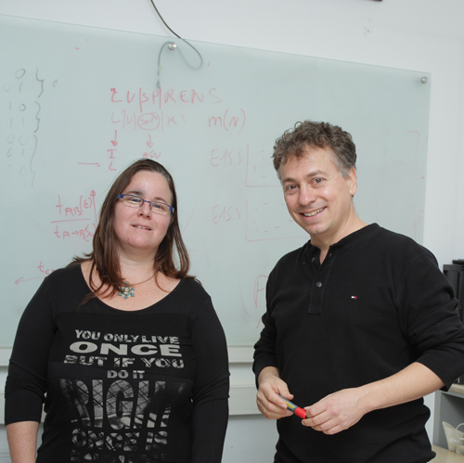
Dr Hila Gingold est actuellement la bioinformaticienne principale du département de neurobiologie de la faculté des sciences de la vie Wise et École des neurosciences Sagol (Université de Tel-Aviv, Israël) sous la direction du Pr Oded Rechavi. Elle a reçu sa licence, son MBA, et son master (avec mention) de l’université Bar Ilan. Hila a obtenu son doctorat du département de génétique moléculaire de l’Institut Weizmann des sciences. Ses recherches de doctorat portaient sur l’interaction dynamique entre l’utilisation des codons et le pool d’ARNt et comment celle-ci affecte l’efficacité de la traduction et pourrait jouer un rôle dans la détermination du sort des cellules. Son directeur de thèse était Pr Yitzhak Pilpel. En 2013, elle a été bénéficiaire d’une bourse postdoctorale à l’Institut Weizmann. Depuis 2011, Hila a été l’auteure principale de plusieurs articles. Avec son partenaire de recherche, Hila a déposé un brevet : « Method for detecting line width defects in electrical circuit inspection » (Méthode pour la détection de défauts de largeur de ligne dans l’inspection de circuits électriques, demande de brevet aux États-Unis 20020038510).

Je vais résumer les progrès importants que nous avons réalisés cette année sur la base du plan de recherche présenté à la fondation Adelis :

- Nous avons publié un article (dans la revue Current Biology) dans lequel nous résumons l’état des connaissances en matière de transmission héréditaire des petits ARN. Notre compréhension du programme génétique très élaboré qui a évolué pour contrôler la durée des réponses aux petits ARN transgénérationnels a progressé. Nous résumons en ce moment un article très important sur le mécanisme qui réinitialise la transmission héréditaire des petits ARN en réponse au stress.

- Nous avons un article en cours de révision dans la revue Cell (l’article a été soumis en juin et nous avons presque terminé les révisions) à propos d’une réponse neuronale pouvant être héritée. Cet article pourrait complètement changer la donne dans le domaine, comme il constitue la première preuve que l’activité neuronale peut affecter le comportement.

- Nous résumons en ce moment trois articles supplémentaires dans des revues prestigieuses sur des phénotypes transgénérationnels importants, que nous espérons publiés dans l’année prochaine ou d’ici un an et demi.

- Nous avons publié un article (dans la revue BMC biology), dans lequel nous avons décrit un logiciel d’analyse phénotypique basé sur l’apprentissage en profondeur (qui est gratuit et en accès libre) qui permet l’analyse de phénotypes de C. elegans en haut-débit de manière précise et simple. Nous avons également prépublié un article (qui sera bientôt soumis à la prestigieuse revue eLife) à propos de la prise de décision chez C. elegans.

- Nous avons été invités à soumettre (et déjà soumis) une étude complémentaire sur les effets sur le développement et les effets transgénérationnels qui pourraient influencer la prise de décision à l’âge adulte auprès de Philosophical Transactions B (la prestigieuse revue de la Royal Society anglaise) qui paraîtra en août.

- Notre article sur le génome des Manuscrits de la mer Morte est presque terminé. Nous espérons le soumettre à la revue Nature dans les prochains mois.

Impact
L’importance de nos découvertes précédentes est appréciée par la communauté et des articles complémentaires d’autres groupes ont corroboré la généralité des principes que nous avons découverts en premier. Par exemple, nous avons montré auparavant que les infections virales du ver avec un virus artificiel induit par un transgène provoqué une réponse transgénérationnelle. Très récemment, le laboratoire de Craig Mello (le lauréat du prix Nobel qui a découvert l’ARNi) a publié qu’un autre « vrai » virus provoque (de façon comparable à ce que nous avons montré) une réponse immunitaire médiée par un petit ARN transgénérationnel (Gammon et al. Current Biology 2017). Ainsi, la transmission héréditaire de petits ARN, un domaine dans lequel nous sommes les chefs de file est en train de devenir un domaine important et établi. En résumé, nous avons bien progressé conformément au plan de la bourse et nous n’avons pas rencontré d’obstacles.

Objectif spécifique pour l’année prochaine :
- Nous publierons l’article qui est actuellement en révision, et nous continuerons l’élucidation des mécanismes qui permettent la transmission transgénérationnelle de petits ARN du système nerveux de C. elegans aux générations suivantes. Nous identifierons les gènes qui orchestrent le processus et apprendrons comment les manipuler pour contrôler la transmission héréditaire épigénétique.

- Nous publierons un article qui est en préparation depuis quelques années dans le laboratoire à propos d’un nouveau mécanisme que nous développons pour livrer des protéines dans le cerveau. Nous avons inventé un parasite génétiquement modifié innovant qui traverse la barrière hémato-encéphalique et livre des protéines au cerveau. Nous avons également déposé un brevet concernant notre approche. Un certain nombre de pourvoyeurs de capital-risque sont intéressés par la commercialisation de notre invention. Nous sommes encore en train de mettre au point le produit à l’université de Tel-Aviv en collaboration avec Ramot.

- Nous publierons notre article prépublié à propos de la prise de décision chez C. elegans, et nous passerons à l’établissement dans le laboratoire d’un nouveau système pour suivre les afflux de calcium et les changements comportementaux à haute résolution chez le nématode. Cela nous permettra de comprendre les architectures de base du système nerveux qui limitent la prise de décision « économique », les éléments de construction des pensées rationnelles (les limites des neurones qui limitent notre capacité à optimiser les décisions).

- Nous avons conçu des outils moléculaires pour moduler, effacer et potentialiser la transmission héréditaire épigénétique. Ils fonctionnent déjà bien dans le laboratoire chez C. elegans, et nous allons établir un système de lignées cellulaires humaines pour élargir la portée générale de notre approche aux humains. Cela pourrait avoir un potentiel thérapeutique immense.

- Après la publication de notre article sur le génome des Manuscrits de la mer Morte, nous recueillerons et analyserons plus d’échantillons. Nous sommes parvenus à un accord avec l’Autorité des antiquités d’Israël. Jusqu’ici nous avons analysé ± 50 échantillons (manuscrits et autres objets). Nous souhaitons à terme séquencer l’ADN de centaines ou même de milliers de pièces pour permettre la « reconstitution » et la classification des manuscrits.

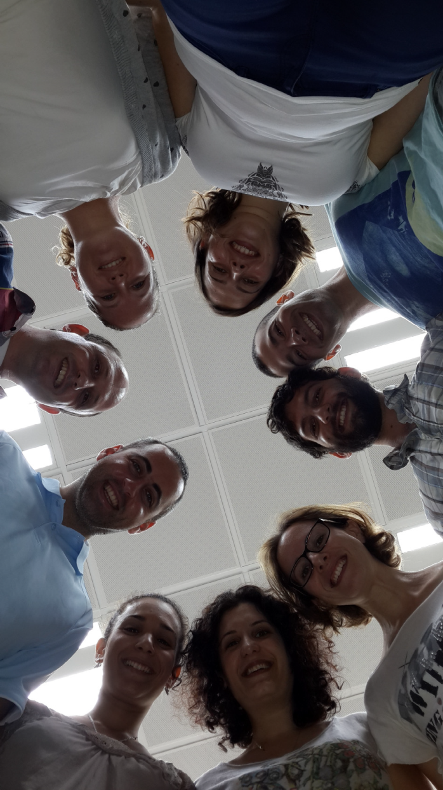

RAPPORT ANNUEL 2018 pour la fondation Adelis

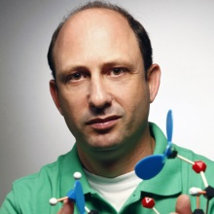
Dr Noam Shomron

Faculté de médecine Sackler, université de Tel-Aviv

VUE D’ENSEMBLE DE NOTRE TRAVAIL

Répression du cancer métastatique
La dissémination métastatique est un processus biologique complexe qui nécessite que les cellules acquièrent des capacités de motilité. Toutefois, bien que la dissémination métastatique soit la cause principale de mortalité dans de nombreux types de cancers, tels que le cancer du sein, le traitement du cancer ne dispose pas de stratégies anti-métastatiques efficaces. Étant les maîtres de la régulation de l’expression des gènes, les petits ARN appelés « microARN » (ou en abrégé, miARN) constituent un candidat intéressant pour contrôler la progression des métastases en régulant la motilité des cellules. Néanmoins, les promesses thérapeutiques des miARN dans la prévention de la dissémination métastatique du cancer du sein restent insuffisamment explorées. Nous avons entrepris de déchiffrer la régulation de la dissémination métastatique grâce à une perspective unique. Notre hypothèse est que la compréhension de la dissémination métastatique du cancer pourrait être améliorée en combinant de grandes séries de données de polymorphismes humains, de sites de liaison de miARN, et de gènes associés au cancer. Dans nos expériences préliminaires, nous avons testé une telle interaction d’un grand nombre de ces éléments, qui a été couronnée de succès pour le cancer du sein : la dissémination métastatique a été réprimée en traitant avec deux miARN soigneusement sélectionnés (numérotés miR-96 ou miR-182). Dans ce cas particulier, nous avons observé que ces miARN régulent négativement un gène/une protéine lié(e) au cytosquelette (Palladin) et réduit ainsi les capacités de migration et d’invasion des cellules de cancer du sein. Étayant davantage notre hypothèse, un polymorphisme mononucléotidique (SNP pour Single Nucleotide Polymorphisme) identifié au site de liaison de miR-96/miR-182 dans la région non traduite en 3’ de Palladin (3’UTR de PALLD) abolit la liaison miARN:ARNm et par conséquent diminue la régulation de Palladin par ces miARN. Cette perturbation a été restaurée avec succès en appliquant des miARN génétiquement modifiés de façon complémentaire. Pour commencer à traduire ces résultats en traitements fonctionnels, nous concevons actuellement un « véhicule » de livraison in vivo qui permettra de tester facilement plusieurs groupes de miARN candidats, et leur effet sur des cibles potentielles et par la suite, sur l’issue clinique/la progression de la dissémination métastatique. Prises ensemble, notre analyse bio-informatique en plus d’une confirmation réussie souligne le rôle potentiel des miARN dans la régulation de la dissémination métastatique. Ces résultats démontrent également que la combinaison des informations de polymorphisme, des sites de liaison miARN:ARNm, et des gènes liés au cancer pourrait permettre de mieux comprendre le processus métastatique et permettrait à terme un traitement anti-métastatique individualisé plus efficace.

« Une meilleure compréhension du processus métastatique permettrait un traitement individualisé du cancer plus efficace »


OBJECTIFS DE RECHERCHE
- La modélisation des polymorphismes génomiques, en les reliant aux sites de liaison des miARN et aux informations cliniques.
- Le test d’ensembles de gènes candidats, avec/sans mutations en présence/absence de miARN, pour les propriétés du cancer in vitro (lignées cellulaires).
- Le test dans un modèle in vivo de xénogreffe (chez la souris) des gènes cibles candidats sélectionnés.
- L’évaluation de plusieurs méthodes de livraison pour administrer les miARN afin de réduire la dissémination métastatique du cancer in vivo (chez la souris).
- La construction d’une carte complète en ligne du polymorphisme impliqué dans le cancer du sein associé aux sites de liaison des miARN, carte qui pourrait être utilisée pour calculer les risques de prédisposition au cancer du sein et pour identifier un traitement personnalisé.
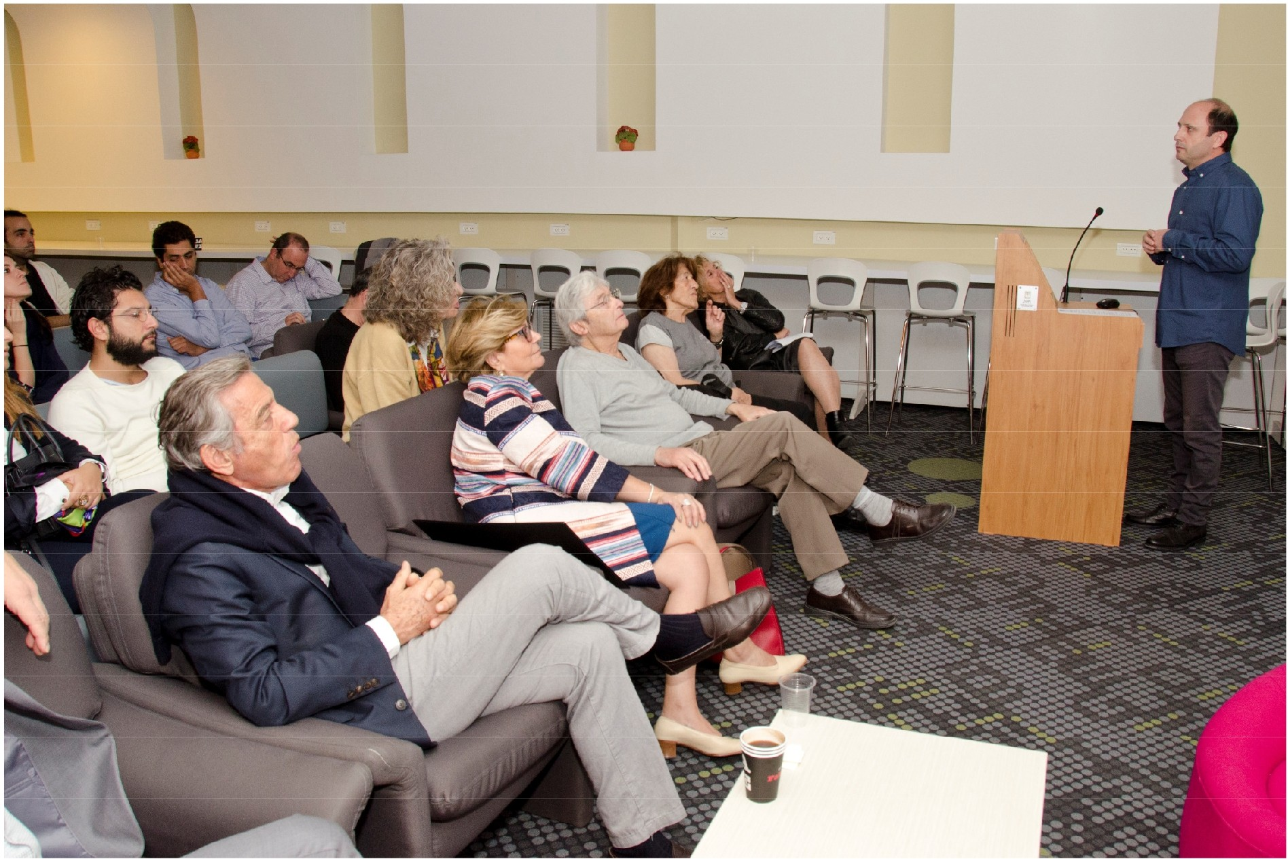

PORTÉE ATTENDUE

Dans son ensemble, notre étude devrait engendrer de nouvelles stratégies thérapeutiques potentielles pour prévenir le développement de métastases. Notre travail (I) déchiffrera le mécanisme par lequel les miARN régulent les gènes impliqués dans le cancer métastatique ; (ii) présentera le potentiel thérapeutique des miARN dans la prévention de la dissémination métastatique du cancer ; (iii) identifiera un « véhicule » de livraison permettant la libération efficace des miARN pour la réduction de la dissémination métastatique ; (iv) servira d’approche modèle qui intègre plusieurs séries de données afin de révéler de nouveaux mécanismes régulatoires du cancer. Surtout, comprendre l’effet profond d’un variant de séquence fréquent de la lignée germinale (changement spécifique du site de liaison d’un miARN) sur le phénotype cancéreux permettra un traitement anti-métastatique individualisé plus efficace.

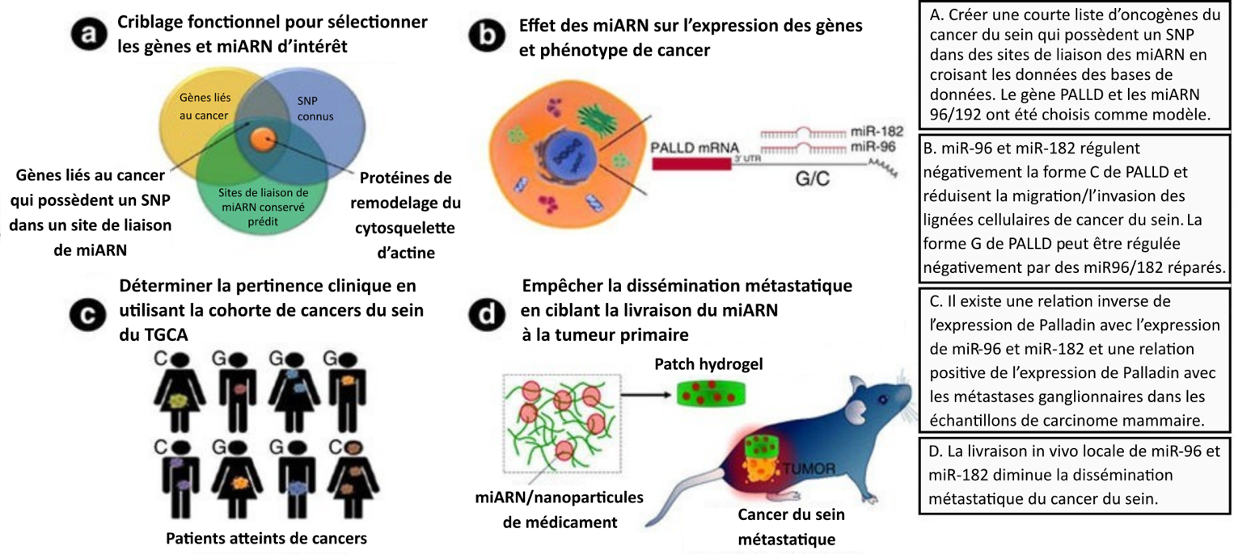

« nos modèles bien établis de cancer permettent un criblage efficace de gènes de cancer »

DÉCOUVERTES DE L’ANNÉE 1 – A

En comparant deux modèles murins de cancer du sein, dans lesquels des cellules cancéreuses ont été injectées soit dans le coussin adipeux mammaire soit directement dans la veine de la queue, nous avons identifié de petites molécules d’ARN qui contrôlent la formation mécanique des métastases pulmonaires dérivées de cancer sein. Nous comparons actuellement ces différences afin de ramener les changements au niveau des métastases à quelques gènes et microARN cibles que nous contrôlerons afin d’arrêter le déplacement des cellules du sein jusqu’aux poumons et à d’autres organes.
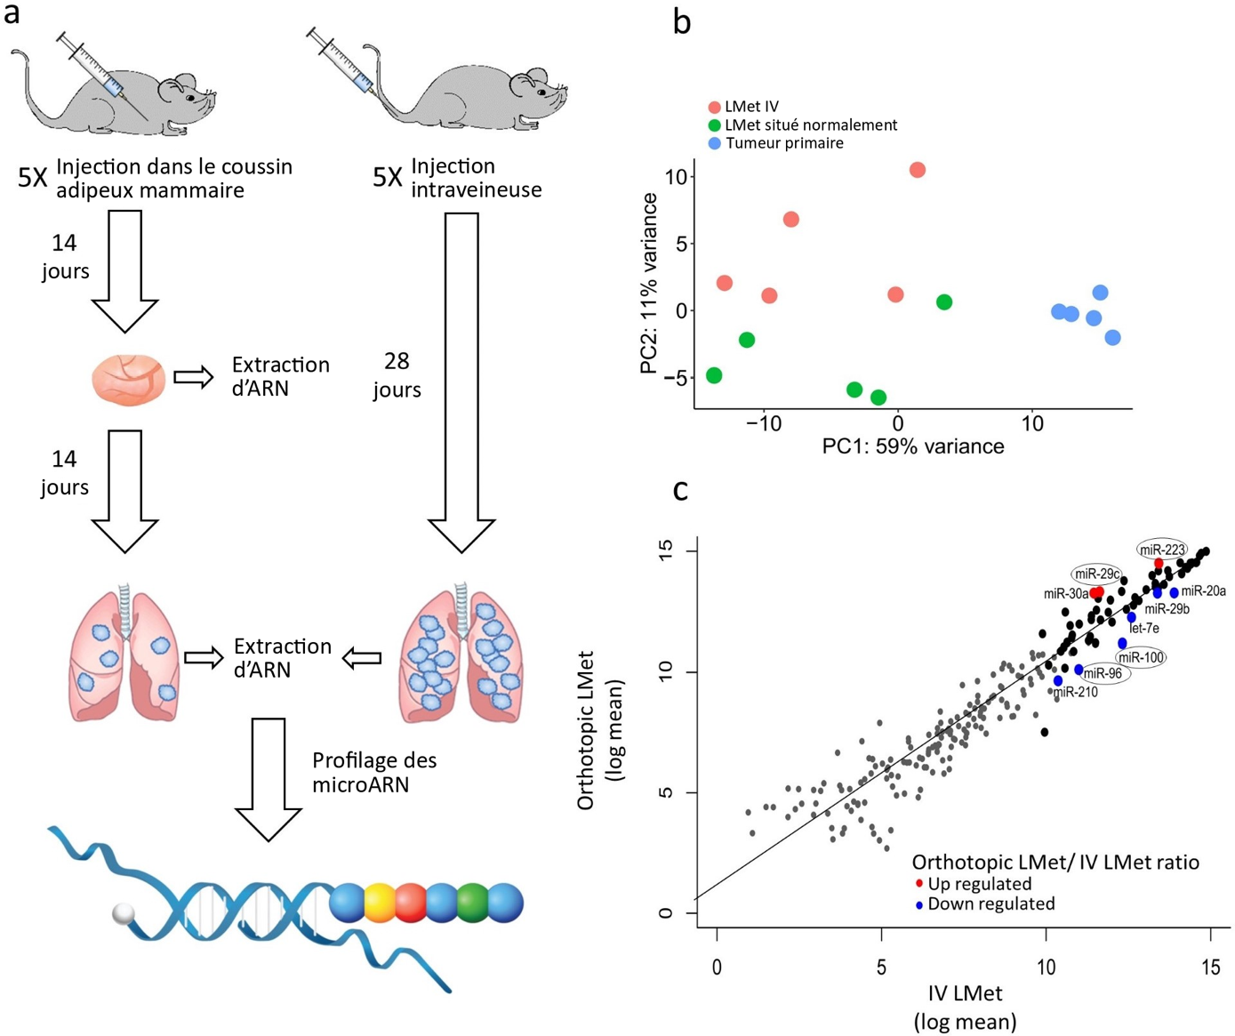

« nous avons identifié des molécules qui contrôlent la formation mécanique »

DÉCOUVERTES DE L’ANNÉE 1 – B
Nous pouvons changer le niveau de l’une de ces petites molécules que nous avons identifiées (microARN 96) et montrer qu’en augmentant son expression, nous pouvons réduire l’invasion et la migration des cellules du cancer du sein en les suivant sur un système d’analyse de cellules automatique.
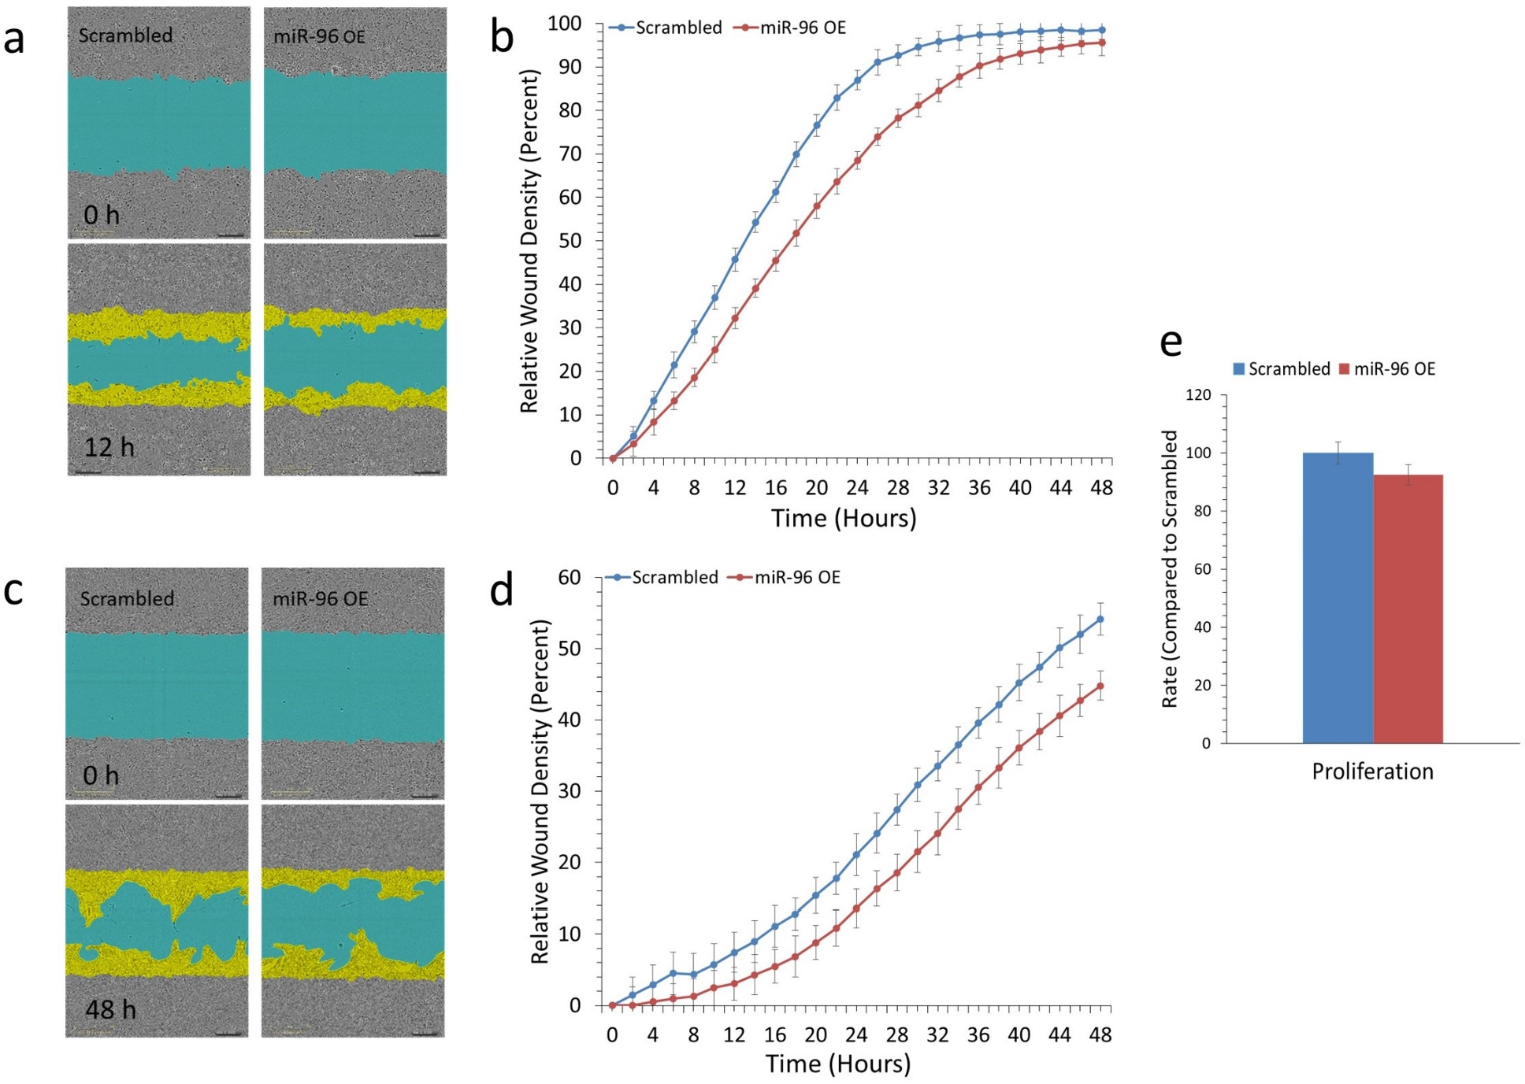
( Scrambled : ARN contrôle ayant les mêmes bases que l’ARN étudié mais selon une séquence mélangée)

« nous pouvons considérablement réduire les niveaux d’invasion et de migration des cellules du cancer du sein »

DÉCOUVERTES DE L’ANNÉE 1 – C
Nous avons constaté qu’en changeant la molécule de microARN (numérotée 96), nous étions non seulement capable de réduire le déplacement des cellules, mais également de nuire à l’activité mitochondriale des cellules cancéreuses. Cette constatation signifie qu’une attaque multiple a été réalisée dans les cellules cancéreuses obtenant une issue plus efficace que par le ciblage d’une seule voie.

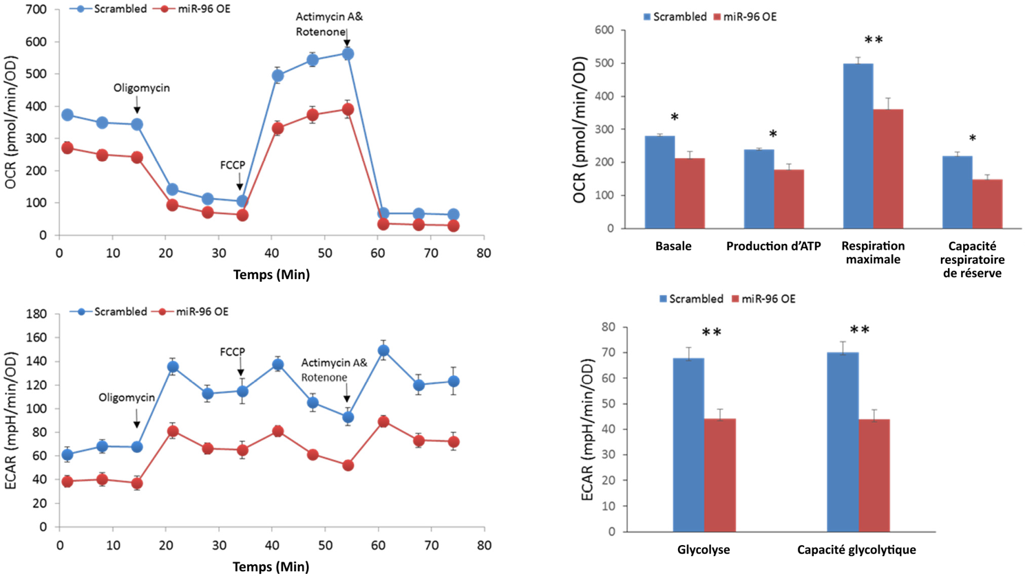

« une attaque sur plusieurs voies cellulaires serait plus efficace pour arrêter les cellules cancéreuses »

PUBLICATIONS DE L’ANNÉE 1
- Pillar N, Bairey O, Goldschmidt N, Fellig Y, Rosenblat Y, Shehtman I, Haguel D, Raanani P, Shomron N*, Siegal T*. MicroRNAs as predictors for CNS relapse of systemic diffuse large B-cell lymphoma. Oncotarget. 2017 Sep 15; 8(49):86020-86030. doi: 10.18632/oncotarget.20902. eCollection 2017 Oct 17. PubMed PMID: 29156774; PubMed Central PMCID: PMC5689664.
*Co-derniers auteurs

- Oved K, Farberov L, Gilam A, Israel I, Haguel D, Gurwitz D, Shomron N. MicroRNA-Mediated Regulation of ITGB3 and CHL1 Is Implicated in SSRI Action. Front Mol Neurosci. 2017 Nov 2;10:355. doi: 10.3389/fnmol.2017.00355. eCollection 2017. PubMed PMID: 29163031; PubMed Central PMCID: PMC5682014.

- Pillar N, Pleniceanu O, Fang M, Ziv L, Lahav E, Botchan S, Cheng L, Dekel B, Shomron N. A rare variant in the FHL1 gene associated with X-linked recessive hypoparathyroidism. Hum Genet. 2017 Jul;136(7):835-845. doi: 10.1007/s00439-017-1804-9. Epub 2017 Apr 25. PubMed PMID: 28444561; PubMed Central PMCID: PMC5487855.

« le soutien de la fondation Adelis a permis à notre laboratoire de publier trois articles dans des revues à comité de lecture dans la première année budgétaire »

BUDGET DE L’ANNÉE 1

Nous avons utilisé le budget alloué pour la première année de notre projet pour renforcer notre installation et pour établir un modèle de travail dans lequel nous pouvons réaliser des tests sur le cancer, en particulier le cancer du sein, et suivre les développements métastatiques. Nous avons acheté des appareils pour le criblage à haut débit de petites molécules d’ARN, de l’expression des gènes et l’analyse automatique des mouvements cellulaires. Les dépenses comprenaient également de nombreux consommables nécessaires pour le suivi des cellules et des molécules. De plus, nous avons utilisé une analyse de séquençage de nouvelle génération des cellules cancéreuses afin de repérer les changements de gènes et de microARN spécifiques. Nous avons utilisé le financement pour payer des étudiants qui ont réalisé des expériences dans le laboratoire. Une partie du financement a été utilisée pour payer la publication des articles dans des journaux internationaux ainsi que des déplacements à des conférences pertinentes dans le domaine.

« Nous sommes reconnaissant à la fondation Adelis pour son soutien qui nous a permis de poursuivre nos recherche »
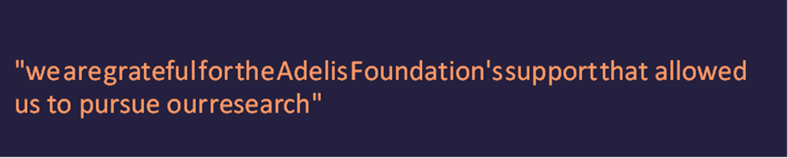

Annexe

